Івано-Франківський національний технічний університет нафти і газу
Факультет природничих наук
Кафедра екології

_____________________________________ Шулик Т.І ____________________________________________
(прізвище, ім’я, по батькові)

УДК 502.4:630
(індекс)

МАГІСТЕРСЬКА РОБОТА

Створення ГІС Львівської області для оцінки екологічного стану грунтів
(назва роботи)

________________________________________Екологія___________________________________
(назва освітньої програми)

_________________________________________101 – Екологія ___________________________________
(шифр і назва спеціальності)

_____________________________________
(підпис, ініціали та прізвище здобувача освітнього ступеня)

Науковий керівник _________________________________________________
(прізвище, ім’я, по батькові, науковий ступінь, вчене звання)

Допущено до захисту
Завідувач кафедри
к.т.н. доцент_______________________ Орфанова М.М _____
(посада) (підпис) (дата) (ініціали та прізвище)

Рецензент

______________________________________
(посада) (підпис) (дата) (ініціали та прізвище)

Робота містить результати власних досліджень. Використання ідей, результатів і текстів інших авторів мають посилання на відповідне джерело

Івано-Франківськ 2025 рік

Івано-Франківський національний технічний університет нафти і газу
______________________________________________________________________________________________________________________
(повне найменування закладу вищої освіти)

Факультет _ природничих наук ______________________________________________

Кафедра ___ екології ________________________________________________________
Освітній рівень___Другий (магістерський)______________________________________
Спеціальність ____101 – Екологія _____________________________________________
(шифр і назва)

ЗАТВЕРДЖУЮ
Завідувач кафедри __ екології __
__ к.т.н. доцент__Орфанова М.М _____
«____» ______________2025 року

З А В Д А Н Н Я

НА МАГІСТЕРСЬКУ РОБОТУ СТУДЕНТОВІ

_____________________________ Шулик Т.І ___________________________________________
(прізвище, ім’я, по батькові)
1. Тема роботи __ Створення ГІС Львівської області для оцінки екологічного стану грунтів
___________________________________________________________________________
керівник роботи ____Зорін Денис Олексіївна _кан.гео.наук, доцент _______________,
(прізвище, ім’я, по батькові, науковий ступінь, вчене звання)
затверджені наказом закладу вищої освіти від “___”_______ 20__ року №______

2. Строк подання студентом роботи ____________________________________________

3. Вихідні дані до роботи ____літературні джерела; статистичні відомості; звіти та доповіді про стан навколишнього середовища; електронні джерела інформації; картографічні дані _____________________________________________

4. Зміст розрахунково-пояснювальної записки (перелік питань, які потрібно розробити)
4.1 Огляд літературних джерел; 4.2 Характеристика навколишнього середовища території досліджень; 4.3 Методика проведення спостережень; 4.4 Результати досліджень

5. Перелік графічного матеріалу (з точним зазначенням обов’язкових креслень) ____
_Картографічний матеріал Львівської області, мультимедійна презентація (11 слайдів)__________________________________________________________________________________________________________________________________________________________________________________________________________________________

6. Консультанти розділів роботи
Розділ | Прізвище, ініціали та посада  консультанта | Підпис, дата
Розділ | Прізвище, ініціали та посада  консультанта | завдання видав | завдання  прийняв
Розділ 1 | Д.О.Зорін |  | 02.09.2025
Розділ 2 | Д.О.Зорін |  | 05.09.2025
Розділ 3 | Д.О.Зорін |  | 07.09.2025
Розділ 4 | Д.О.Зорін |  | 08.09.2025

7. Дата видачі завдання _____02.09.2025_______________________________________

КАЛЕНДАРНИЙ ПЛАН

№  з/п | Назва етапів магістерської  роботи | Термін виконання етапів роботи | Примітка
1 | Одержання завдання та розробка плану роботи | 02.10.2025 | Виконано
2 | Природно-кліматичні особливості | 05.10.2025 | Виконано
3 | Застосування геоінформаційних технології у  світі | 23.10.2025 | Виконано
4 | Геоінформаційна система природних ресурсів | 03.11.2025 | Виконано
5 | Робота над розділами 1,2 | 04.11.2025 | Виконано
6 | Робота над розділами 3,5 | 14.11.2025 | Виконано
7 | Висновки | 15.11.2025 | Виконано
8 | Захист магістерської роботи

Студент ___________ __Т.І Шулик__
( підпис ) (прізвище та ініціали)

Керівник роботи ___________ ___Д.О.Зорін __
( підпис ) (прізвище та ініціали)

РЕФЕРАТ

магістерська робота на тему: «Створення ГІС Львівської області для оцінки екологічного стану грунтів»; 101 – Екологія; Івано-Франківський національний технічний університет нафти і газу; Факультет природничих наук; кафедра екології; м. Івано-Франківськ; 2025р.
Для визначення сучасної екологічної ситуації були проаналізовано дані екологічного моніторингу території. Враховуючи природні умови та техногенне навантаження визначено сучасний екологічний стан грунтів на території Львівської області.
На основі зібраних даних: супутникових знімків, растрових, векторних картографічних моделей для створення карт, методом їх накладання було визначено екологічний стан грунтів Львівської області.
На основі зібраних даних було запропоновано проект моніторингу території Львівської області.
ЛЬВІВСЬКА ОБЛАСТЬ, ГІС, ГРУНТОВИЙ ПОКРИВ, ЕКОЛОГІЧНИЙ МОНІТОРИНГ, НАВКОЛИШНЄ СЕРЕДОВИЩЕ, ТЕХНОГЕННИХ ВПЛИВ, ЗАБРУДНЮЮЧА РЕЧОВИНА.

ABSTRACT
Master’s thesis on the topic: “Creation of a GIS of Lviv Oblast for Assessing the Environmental Condition of Soils”; 101 – Ecology; Ivano-Frankivsk National Technical University of Oil and Gas; Faculty of Natural Sciences; Department of Ecology; Ivano-Frankivsk; 2025.
To determine the current environmental situation, data from ecological monitoring of the territory were analyzed. Taking into account natural conditions and anthropogenic load, the current environmental condition of soils in Lviv Oblast was assessed.
Based on the collected data, including satellite images, raster, and vector cartographic models for map creation, the environmental condition of soils in Lviv Oblast was determined using the overlay method.
Based on the gathered information, a project for monitoring the territory of Lviv Oblast was proposed.
Keywords: Lviv Oblast, GIS, soil cover, environmental monitoring, environment, anthropogenic impact, pollutants.

ЗМІСТ
ВСТУП…………………………………………………………………..…….  РОЗДІЛ 1. АНАЛІЗ ЛІТЕРАТУРНИХ ДЖЕРЕЛ…………………………...  1.1 Геоінформаційні системи: сутність, визначення та історія розвитку….  1.2 Історія становлення еколого-геохімічних досліджень………………….  Висновки до розділу 1………………………………………………………...  РОЗДІЛ 2. ПОСТАНОВКА ЗАВДАННЯ ДОСЛІДЖЕНЬ………………….  2.1 Загальні відомості про Львівську область……………………………….  2.2 Геологічна будова…………………………………………………………  2.3 Тектонічна будова…………………………………………………………  2.4 Четвертинні відклади……………………………………………………..  2.5 Геоморфологія……………………………………………………………..  2.6 Корисні копалини………………………………………………………….  2.7 Клімат………………………………………………………………………  2.8 Гідросфера………………………………………………………………….  2.9 Ґрунти………………………………………………………………………  2.10 Ландшафти………………………………………………………………..  2.11 Рослинний світ……………………………………………………………  2.12 Природно-заповідний фонд……………………………………………...  2.13 Техносфера………………………………………………………………..  Висновки до розділу 2…………………………………………...……………  РОЗДІЛ 3. РОЗРОБЛЕННЯ МЕТОДИК ДОСЛІДЖЕНЬ…………………..  3.1 Створення ГІС Львівської області……………………………………….  3.2 Відбір ґрунтових проб…………………………………………………….  3.3 Оцінка стану ґрунтів………………………………………………………  Висновки до розділу 3………………………………………………….……..  РОЗДІЛ 4. РЕЗУЛЬТАТИ ТЕОРЕТИЧНИХ ТА ЕКСПЕРИМЕНТАЛЬНИХ ДОСЛІДЖЕНЬ………………………………….  4.1 Розрахунок фонових показників………………………………………….  4.2 Вплив хімічних елементів на здоров’я населення………………………  4.3 Вплив хімічних елементів на сільське господарство……………………  Висновки до розділу 4………………………………………………………  ВИСНОВКИ……………………………………………………………………  ПЕРЕЛІК ПОСИЛАНЬ НА ДЖЕРЕЛА…………………...………………… | 8  11  11  13  15  17  17  19  21  23  25  27  27  28  28  28  30  31  32  33  35  35  38  39  41  42  42  50  52  54  56  58

ПЕРЕЛІК УМОВНИХ ПОЗНАЧЕНЬ, СИМВОЛІВ, ОДИНИЦЬ, СКОРОЧЕНЬ І ТЕРМІНІВ

ВМ – важкі метали
ГДВ – гранично допустимі викиди
ГДК – гранично допустима концентрація
ГІС – геоінформаційні системи
ЕОМ – електронна обчислювальна машина
ЗР – забруднююча речовина
КСЕБ – комп’ютеризована система екологічної безпеки
НАНУ – Національна академія наук України
ПК – персональний комп’ютер
СЕС – санітарно-епідеміологічна станція

ВСТУП

Актуальність теми. Існування людського суспільства незмінно пов’язане з використанням довкілля як середовища проживання та створення засобів життєзабезпечення – продуктів харчування, сировини й матеріалів для побутових потреб і виробничої діяльності, виробництва і використання енергії, забезпечення транспортом та засобами зв’язку.
Екологічний моніторинг довкілля є сучасною формою реалізації процесів екологічної діяльності за допомогою засобів інформатизації і забезпечує регулярну оцінку прогнозування стану середовищ життєдіяльності суспільства та умов функціонування екосистем для прийняття управлінських рішень щодо екологічної безпеки, збереження природного середовища та раціонального природокористування.
Характерною рисою сучасного розвитку людства є перехід до інформаційного суспільства. Інформаційні технології все більше охоплюють різні сфери людського життя. Особливий інтерес для географів, екологів і представників інших наук, пов'язаних з використанням просторово-координованої інформації, становлять геоінформаційні технології, що дозволяють залучити до дослідження, практичної діяльності і навчання наймогутніший потенціал електронно-обчислювальної техніки і новітніх, у тому числі космічних технологій.
Сучасний стан навколишнього середовища може змінюватись швидкими темпами. Тому необхідним є проведення комплексних моніторингових досліджень забруднення компонентів навколишнього середовища. Результати досліджень – це великий об’єм різної інформації, актуальною є розробка методики автоматизованої обробки даних та візуалізації результатів з метою ефективного контролю за сучасним станом території.
Мета і завдання дослідження. Метою магістерської роботи є дослідження та оцінка стану грунтів досліджуваної території та розробка ГІС Львівської області.
Для реалізації вказаної мети в роботі вирішуються наступні завдання:
- аналіз попередніх досліджень із історії розвитку геоінформаційних технологій та дослідження історії еколого-геохімічних досліджень.
- фізико-географічний огляд території досліджень;
- охарактеризувати методику створення ГІС Львівської області;
- обґрунтування необхідної мережи геоекологічних полігонів для екологічного моніторингу грунтів Львівської області;
- провести комп’ютерну обробку отриманих результатів з використанням ГІС для наповнення баз даних екологічної інформації та побудови еколого-техногеохімічних карт;
- оцінити вплив природних чинників на довкілля та запропонувати моніторинг території.
Об’єктом досліджень є визначення екологічного стану грунтів на території Львівської області.
Предметом дослідження є взаємозв’язки та взаємозалежності між екологічними станами різних компонентів довкілля, що створюють сучасну екологічну ситуацію на території міста.
Методи досліджень: польові експедиційні дослідження з використанням топографічних карт, GPS та метод реєстрації карографічного растрового матеріалу для створення ГІС Львівської області.
Наукова новизна одержаних результаті:
- на основі зібраних даних та комп’ютерних карт забруднення грунтів, враховуючи природні умови та техногенне навантаження визначено сучасний стан ґрунтового покриву на території Львівської області;
- обґрунтовано методику створення ГІС;
- вперше розроблені карти забруднення грунтів на досліджуваній території;
- вперше створена проектна карта для проведення екологічного моніторингу на території Львівської області.
Практичне значення одержаних результатів полягає у можливості використання Департаментом охорони навколишнього природного середовища у Львівський області запропонованих у магістерській роботі природоохоронних проектів.
Особистий внесок автора магістерської роботи. Усі наукові результати, наведені у магістерській роботі, отримані автором особисто, за консультацій керівника роботи, фахівців з інформаційних технологій, комп’ютерних програм та ПЕОМ. Автор самостійно проаналізував опубліковані та фондові матеріали. Комп’ютерний набір тексту та графічні матеріали виконані автором особисто.
Структура і обсяг роботи. Магістерська робота викладена на 41сторінках друкованого тексту основної частини, яка складається зі вступу, чотирьох розділів та висновків. Повний обсяг роботи становить 60 сторінок, в тому числі: 17 рисунків на 18 сторінках, 5 таблиць на 7 сторінках, списку використаних джерел із 38 найменувань на 3 сторінках.

РОЗДІЛ 1.
АНАЛІЗ ЛІТЕРАТУРНИХ ДЖЕРЕЛ

1.1 Геоінформаційні системи: сутність, визначення та історія розвитку
На сьогодні існує широкий спектр тлумачень поняття геоінформаційних (географічних інформаційних) систем, які, попри наявність спільних ознак, вирізняються різним ступенем деталізації та змістовного наповнення. Аналіз наявних трактувань поданий, зокрема, у працях В. С. Тикунова, А. В. Кошкарьова, А. А. Світличного та інших науковців [1–3].
Найхарактерніші з визначень ГІС можна сформулювати так:
- це інформаційні системи, здатні забезпечити введення, обробку та аналіз просторово-орієнтованих даних для прийняття рішень (Vitec et al., 1984) [24];
- автоматизоване сховище знань про територіальний аспект взаємодії природи та суспільства (Трофимов, Панасюк, 1984) [5];
- набір інструментів для збору, зберігання, пошуку, трансформації та візуалізації інформації про навколишній світ (Burrough, 1986) [6];
- інформаційні системи, призначені для оперування даними з географічними координатами (Star, Estes, 1990) [7];
- науково-технічні комплекси, що забезпечують збір, систематизацію, аналіз та подання геоінформації (Сербенюк, 1990) [10];
- системи, що виконують повний цикл роботи з просторово-координованими даними: від збору до поширення [8, 9].
Термін «географічна» у назві ГІС фактично ототожнюється з просторовістю даних, про що свідчить і зміст поданих вище визначень (Vitec et al., 1984; Star, Estes, 1990). Проте це ще очевидніше проявляється у практичному використанні ГІС у різних сферах – від географії до кадастрових, інженерних, транспортних, управлінських і комерційних галузей. Разом з тим існують спроби виокремлення суто географічних інформаційних систем на основі їх професійної спрямованості (Линник, Сербенюк, Тикунов, Кошкарьов, 1990–1993). В. С. Тикунов [11] вважає основним критерієм географічності систем саме їхню проблемну орієнтацію, тобто призначення, задачі, які вони вирішують, та предметну область. За його словами, у географії ГІС опрацьовують геоінформаційні потоки, які формуються в межах географічної оболонки, відображаючи систему об'єктів географічного дослідження.
Сучасний розвиток ГІС-технологій засвідчує їх міждисциплінарний характер та зростаючу роль у найрізноманітніших сферах діяльності.
З огляду на сучасні підходи, географічну інформаційну систему можна визначити як інтегрований комплекс апаратних, програмних та інформаційних засобів, що забезпечують збір, зберігання, обробку, аналіз та візуалізацію просторово-координованих даних.
ГІС вирізняються серед інших інформаційних систем трьома ключовими ознаками:
1. автоматизованістю процесів, що ґрунтуються на використанні ЕОМ;
2. орієнтацією на роботу з просторовими даними;
3. здатністю до створення нового знання за допомогою аналітичного інструментарію.
Класична структура ГІС включає апаратне забезпечення, програмний комплекс та інформаційну базу. Проте, з огляду на важливість просторового аналізу, доцільно виокремлювати також аналітичний блок як окрему складову. Крім того, до повноцінної системи обов’язково належать користувачі й розробники — як активні елементи, що забезпечують її функціонування. Відтак, сучасна ГІС розглядається як п’ятикомпонентна система.
Історія створення ГІС бере початок у 1950-х роках, однак їх активний розвиток розпочався наприкінці 1970-х, зокрема завдяки компанії ESRI (Канада). Першою реалізованою ГІС вважається Canada Geographic Information System (CGIS), розроблена в середині 1960-х років. Її основним завданням була обробка й аналіз даних, зібраних у рамках програми Canada Land Inventory для планування землекористування на масштабних територіях сільськогосподарського призначення.
Серед інших ранніх систем слід відзначити:
- ГІС природних ресурсів штату Техас (1976);
- Австралійську ресурсну інформаційну систему (ARIS, 1979–1982) тощо.
У колишньому СРСР активні дослідження в галузі ГІС розпочалися в 1980-х роках. Основну роль у цьому процесі відіграли Інститут географії АН СРСР, Московський державний університет, Казанський, Тбіліський, Харківський та інші університети. Першими проєктами стали автоматизовані системи картографування (наприклад, АКС МДУ) і тематичного моделювання. Однією з перших реалізованих ГІС у СРСР була система Марткопського фізико-географічного стаціонару Тбіліського університету (Беручишвілі, 1986) [9].
В Україні геоінформаційні технології почали активно розвиватися з середини 1990-х років. Позитивними чинниками цього процесу стали:
- формування фахових колективів у державних установах (Діпромісто, Інститут геодезії і картографії, університети в Києві, Одесі, Харкові, Львові тощо);
- створення профільних асоціацій: ГІС-асоціації України (1997) та Асоціації геоінформатиків (2003);
- організація наукових заходів, присвячених ГІС-технологіям (ГІС-форуми, конференції «Геоінформатика», семінари ESRI тощо);
- поява спеціалізованих підприємств і розробка вітчизняного програмного забезпечення (наприклад, «Рельєф-процесор», «ОКО», GEO-f CAD, GeoniCS);
- створення пілотної версії Національного атласу України (2000);
- інтеграція курсів ГІС у навчальні програми ВНЗ (Львівська політехніка, ІФНТУНГ, ОНУ імені Мечникова, Національний гірничий університет та ін.).

1.2 Історія становлення еколого-геохімічних досліджень
Першими, хто розпочав екологічну оцінку геологічного середовища, були представники інженерної геології, гідрогеології та геології [11, 12]. Саме вони запровадили у науковий обіг поняття «екологічна геологія». В Україні цей напрямок активно розвивали такі дослідники, як О. М. Адаменко, Г. І. Рудько [13–16], Л. Є. Шкіца [17], Є. О. Яковлєв [18], М. Ю. Журавель [19], В. А. Боков, А. В. Лущик [20], Я. С. Коробейнікова [21], Е. Д. Кузьменко [22] та інші.
Еколого-геологічні дослідження зосереджуються на картуванні антропогенно трансформованих ділянок геологічного середовища, моделюванні природно-технічних систем, оцінці ризиків геологічних змін для населення, а також на радіогідроекогеохімічних аспектах, особливо у зв’язку з наслідками Чорнобильської катастрофи.
Геоекологічні дослідження, у свою чергу, розвивалися переважно в межах геоморфологічного напрямку. Значний внесок зробили І. П. Ковальчук [23, 24], В. В. Стецюк [25], В. П. Палієнко [26], М. М. Приходько [27], Р. О. Спиця [28] та інші. Основними об’єктами аналізу стали тектонічна будова, літогенна основа, морфоструктурні й морфоскульптурні зміни рельєфу (вертикальне та горизонтальне розчленування, розвиток річкової мережі, деформації поверхонь), а також ступінь сільськогосподарського освоєння територій, техногенне навантаження, динаміка лісистості тощо.
Еколого-ландшафтний напрям сформувався в руслі ландшафтознавства і активно розвивався географами. Його теоретичну і методологічну основу заклали А. Г. Ісаченко, Н. А. Солнцев, Ю. Г. Симонов, В. Б. Сочава, Ф. Н. Мильков (СРСР, Росія) та Г. П. Міллер, В. М. Петлін, А. В. Мельник, І. М. Волошин, О. М. Маринич, В. Г. Потапенко, П. Г. Шищенко, Г. І. Денисик та інші українські науковці. Вони оцінювали екологічний стан територій крізь призму ландшафтного аналізу та трансформацій, яких зазнають природно-територіальні комплекси під впливом людської діяльності. При цьому активно застосовувались порівняльно-картографічні методи.
Еколого-геохімічний напрям сягає корінням у праці В. В. Докучаєва [1], Б. Б. Полинова [29], Ю. Е. Саєта [30], а його засновником вважається А. І. Перельман [31]. В Україні значний вклад у розвиток ландшафтної геохімії та екогеохімії зробили В. М. Гуцуляк [32], Л. Л. Малишева [33], Є. П. Буравльов [34] та інші. Особливістю цього напрямку є застосування кількісних показників забруднення навколишнього середовища на основі польового геохімічного картування. Методика активно використовується при вивченні ґрунтів, вод та інших компонентів довкілля.
У сучасний період з’являються нові напрями оцінки екологічного стану. Один із перспективних – конструктивно-техноекологічний, запропонований О. М. Адаменком [35, 36]. Цей підхід, що є частиною «великої екології» за М. Ф. Реймерсом, не лише оцінює та прогнозує стан природного середовища, а й формує шляхи його поліпшення шляхом проєктування збалансованих природно-технічних геосистем. Його головна відмінність – інтеграція всіх попередніх напрямів дослідження, всебічний аналіз десяти основних компонентів довкілля методами еколого-техногеохімії та створення комплексних карт екологічної ситуації.
Вагомий внесок у розвиток природоохоронного напряму у Львівському регіоні здійснив професор К. Геренчук. У своїх працях — «Географія і охорона природи» (1971), «Деякі питання охорони природи приміської зони Львова» (1973), «До питання про організацію природних парків у Львівській області» (1975) тощо — він порушував питання раціонального природокористування, територіального планування та збереження природних ландшафтів. На факультеті під його керівництвом було реалізовано наукову тему «Географічні основи раціонального природокористування в УРСР» (1981–1985), яка охоплювала Карпати, Полісся, Поділля.
Еколого-ландшафтні дослідження гірських та передгірських регіонів, зокрема Карпат, здійснювалися у межах теми «Геоморфологічні основи і технології планування природоохоронних територій Карпатського регіону» (кер. проф. Я. Кравчук), а також у працях А. Мельника («Українські Карпати: еколого-ландшафтознавче дослідження»), В. Петліна, І. Волошина, Б. Сенчини (дисертація 2001 р.), І. Рожка (дисертація 2001 р.), В. Матвіїва (1999), В. Біланюка (1999), В. Брусака (1997) та інших науковців. У цих дослідженнях аналізувалися поширення стихійних процесів, антропогенне навантаження, рекреаційне використання гірських територій, а також шляхи оптимізації природокористування в умовах високої чутливості гірських екосистем.

Висновки до розділу 1
У першому розділі здійснено комплексний аналіз теоретичних засад функціонування геоінформаційних систем (ГІС) у контексті екологічної оцінки ґрунтів, розкрито їхню сутність, структуру, еволюцію та галузі застосування. Встановлено, що ГІС є міждисциплінарним інструментом, який об'єднує апаратні, програмні та інформаційні компоненти, забезпечуючи збирання, обробку, аналіз і візуалізацію просторово-координованої інформації.
Охарактеризовано етапи становлення та розвитку ГІС-технологій у світі та в Україні. Показано, що перші ГІС почали розроблятися з 1960-х років, а масове їх впровадження стало можливим завдяки розвитку обчислювальної техніки. В Україні ж активне впровадження ГІС почалося у 1990-х роках, що супроводжувалося формуванням наукових шкіл, спеціалізованих установ, освітніх програм та національних асоціацій.
Також було проаналізовано основні наукові підходи до еколого-геохімічних досліджень. Виокремлено п’ять основних напрямів, зокрема: еколого-геологічний, геоекологічний, еколого-ландшафтний, еколого-геохімічний та конструктивно-техноекологічний. Кожен з них формувався у різних галузях науки — геології, геоморфології, географії, геохімії — і має свої об’єкти, методи та специфіку аналізу.
Зазначено, що еколого-геохімічні дослідження є важливою складовою оцінки стану ґрунтів, оскільки дозволяють на основі кількісних показників забруднення отримати просторову картину екологічного навантаження. Геоінформаційні системи, у свою чергу, є ефективним інструментом для інтеграції цих даних, їх аналізу, візуалізації та формування обґрунтованих управлінських рішень у сфері охорони довкілля.
Таким чином, ГІС-технології в поєднанні з методами еколого-геохімічного аналізу становлять потужну основу для створення сучасних систем моніторингу, діагностики й прогнозування екологічного стану ґрунтового покриву.

РОЗДІЛ 2.
ПОСТАНОВКА ЗАВДАННЯ ДОСЛІДЖЕНЬ

2.1 Загальні відомості про Львівську область
Львівська область, адміністративний центр якої — місто Львів, була утворена у грудні 1939 року. Сьогодні вона охоплює територію площею 21,8 тис. км², що дозволяє класифікувати її як середню за розмірами серед областей України. Водночас, за площею Львівщина перевищує розміри окремих європейських і світових держав, таких як Македонія, Словенія, Ізраїль, Ліван тощо.
Територіальна конфігурація області наближена до прямокутника зі сторонами приблизно 200 × 100 км. Область витягнута у напрямку з південного заходу на північний схід, що перпендикулярно до загального напрямку Карпатського хребта (рис. 2.1) [37].
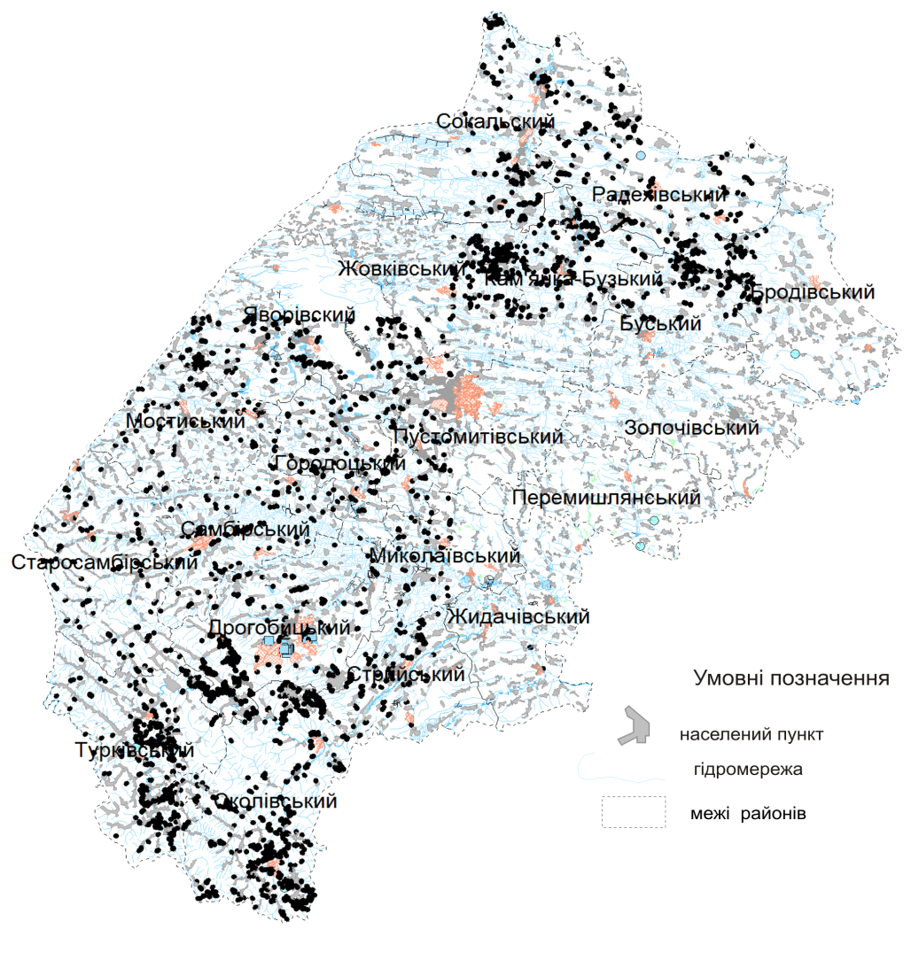
М:1:2000000

Рисунок 2.1– Фізико-географіна карта області
Львівська область розташована в межах географічних координат: від 48°44' до 50°39' північної широти та від 22°40' до 25°25' східної довготи. Її адміністративний центр — місто Львів — знаходиться майже в геометричному центрі області, з координатами 48°50' пн. ш. та 24°01' сх. д.
Територія області повністю входить до другого годинного поясу, серединний меридіан якого (30° сх. д.) проходить трохи східніше Львова, тож область використовує київський поясний час. У зв’язку з цим астрономічний полудень, схід і захід сонця у Львові відбуваються на 24 хвилини пізніше порівняно з середнім меридіаном цього поясу та на 26 хв пізніше, ніж у столиці України.
Львівщина розташована на західних кордонах України — її західні та південно-західні межі збігаються з державним кордоном України з Польщею. Усі інші межі — внутрішньоукраїнські. Більшість адміністративних кордонів області сформовані штучно, за рішеннями державних органів різних періодів, і не завжди узгоджуються з природними межами [37].
Західна межа області, яка проходить уздовж польського кордону, перетинає низку фізико-географічних регіонів, зокрема: Волинську височину, Мале Полісся, Розточчя, Верхньо-Сянську рівнину, Передкарпаття, а також окремі хребти Карпат — Бескиди та частину Верховинських хребтів.
Південний рубіж області, що пролягає в межах Карпат, проходить уздовж витоків річки Сян і Вододільного хребта, який розділяє басейни рік Дністер і Тиса, формуючи кордон із Закарпатською областю. Південно-східна межа з Івано-Франківською областю частково збігається з вододілом між річками Опір і Стрий у межах Львівщини та Мізункою й Сукелем у межах Івано-Франківщини. На рівнинній території Передкарпаття кордон перетинає ріки Свічу і Дністер, а далі, виходячи на Подільську височину, слідує по локальних вододілах і долинах. Пройшовши через Вороняки, межа опускається в пониження Малого Полісся, проходячи в басейні Стиру, і знову виходить на Волинську височину.
Природні умови Львівської області вирізняються значним різноманіттям і контрастністю:
- тут перетинаються великі тектонічні структури глобального масштабу, наявна густа мережа розломів земної кори, які залишаються активними донині;
- вік геологічних відкладів, що виходять на поверхню, коливається від мезозойських до сучасних, а у свердловинах зафіксовано ще старіші, палеозойські породи;
- поверхневі відклади мають різноманітне походження: льодовикове, водно-льодовикове, еолове, водне;
- рельєф території представлений усіма основними формами — від низовин до гір, з абсолютними висотами від 180 до 1408 м;
- через область проходить важлива природна межа — Головний Європейський вододіл, який розділяє басейни Балтійського й Чорного морів;
- регіон має густу річкову сітку з повноводними та паводконебезпечними річками;
- клімат формується під впливом повітряних мас різного походження, що зумовлює його мінливість;
- ґрунтовий покрив відзначається великою різноманітністю типів, складу та родючості;
- флора і фауна Львівщини є різноманітними та збагаченими під впливом антропогенної діяльності [37, 38].

2.2 Геологічна будова
Територія Львівської області охоплює значну частину Львівського палеозойського прогину — тектонічної структури з відносно незначними порушеннями осадового чохла (рис. 2.2) [2–4].
Північно-східна частина цього прогину переходить у схил Українського кристалічного щита. Тут осадові породи залягають на докембрійному фундаменті, сформованому переважно гранітами, метаморфічними та інтрузивними породами. Зокрема, у селі Горохів докембрійські породи були виявлені на глибині 3466 м під час буріння. За геофізичними даними, у районі Угнова та Львова потужність осадового чохла досягає 6–7 км і складається з відкладів верхнього протерозою, палеозою (кембрій, силур, девон, карбон), а також мезозою (юрського та крейдового періодів).
Протерозойські утворення представлені трьома серіями:
- нижньою (поліською) та верхньою (валдайською), що складаються з осадових порід;
- середньою (волинською), що містить вулканогенні відклади.
Кембрійські відклади включають:
- Світло-сірі кварцитові пісковики з прошарками алевролітів;
- Темно-сірі алевроліти;
- Пісковики й аргіліти бережківської світи.
У свердловині біля села Новий Витків загальна потужність кембрію становить близько 500 м.
Ордовицькі породи в межах області не виявлені.
Силурські відклади мають значне поширення, особливо в складчастій зоні нижнього палеозою, де їх потужність, за даними свердловин поблизу Рави-Руської, перевищує 1000 м.
Девонські породи поширені меншою мірою. Нижній девон представлений континентальними відкладами (фаза «старого червоного пісковика»), а середній та верхній — морськими й лагунними карбонатними утвореннями. Сумарна потужність девону сягає 1300 м.
Карбонові відклади охоплюють велику частину території та залягають під мезозойськими породами. Вони поширені до району м. Острог (на сході), м. Перемишляни (на півдні) і Рава-Руська – Ставчани (на заході), а на півночі переходять у межі Польщі.
Юрські утворення зосереджені східніше лінії Червоноград – Перемишляни. У їх розрізі виділяють:
- нижню (коржевську) свиту — строкаті пісковики і глини;
- середню (нижнівську) — доломітові вапняки, ангідрити;
- верхню (буківнинську) — різні типи вапняків (органогенно-уламкові, оолітові тощо).
- Потужність юри перевищує 500 м.
Крейдові відклади представлені переважно м’якими мергелями та вапняками світлих відтінків, товщина яких подекуди сягає понад 1000 м.
Третинні породи на платформній частині мають обмежене поширення, збереглися переважно на підвищених ділянках. Найбільш поширені відклади тортонського ярусу міоцену, які включають піски, пісковики, вапняки (літотамнієві), а також туфи. Верхній тортон представлений гіпсами, ангідритами та хемогенними вапняками (тираська і ратинська світи). У Передкарпатті зустрічаються й сарматські утворення.
Осадовий чохол Волино-Подільської частини Руської платформи зазнав інтенсивних тектонічних дислокацій. Палеозойські відклади у центральній частині прогину мають складчасту будову. У зонах брахіантикліналей до поверхні підмезозойського комплексу виходять відклади девонської системи, тоді як у синкліналях залягають кам’яновугільні породи.
Антиклінальні структури орієнтовані у напрямку Північний Захід – Південний Схід і тягнуться вздовж регіональних розломів. Серед них виділяють Крехівську, Нестеровську, Белз-Милятинську лінії. У крайових частинах кути падіння пластів можуть досягати 35–40°. Мезозойські породи залягають із кутовим незгідним перекриттям палеозою. Юрські та крейдові відклади накладаються на різні тектонічні зони палеозою, а також зазнали численних порушень (скиди, флексури, інші дислокації), значна частина яких утворилась упродовж третинного періоду(рис. 2.2) [2–4].
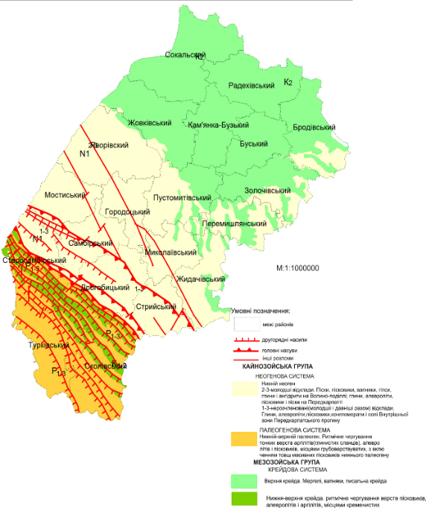
Рисунок 2.2 – Геологічна будова Львівської області

2.3 Тектонічна будова
Складність і різноманітність природних умов Львівської області значною мірою зумовлені складною тектонічною будовою її території. На цій території проходить контакт двох великих тектонічних структур планетарного масштабу — Східно-Європейської платформи та Карпатської складчастої системи. Окрім цього, із північного заходу в межі області вклинюється невеликий масив Західно-Європейської платформи, що розташований в районі міста Немирів. Таким чином, територія Львівської області охоплює частини трьох великих ділянок земної кори, які суттєво різняться за природою, походженням і історією формування, а також зони їх зіткнення, які мають свою особливу специфіку проявів.
Східно-Європейська платформа, або Руська платформа, є однією з найбільших тектонічних структур, що охоплює всю Східну Європу від Північного Льодовитого океану і Уральських гір до передгір’їв Кавказу, Криму та Карпат. У межах Львівської області розташована південно-східна окраїна цієї платформи, де знаходяться західні схили Українського кристалічного щита.
Карпатська складчаста система, яка частково розташована у Львівській області, є другою за величиною і значенням тектонічною структурою регіону. Вона сформувалась відносно недавно — у кайнозойську еру, що робить Карпати молодими горами. Ця складчаста система є частиною величезного Альпійсько-Гімалайського складчастого поясу, який простягається від гір Атлас в Африці через Альпи, Карпати, Крим, Кавказ та далі до Гімалаїв і Тихоокеанського регіону.
У межах Львівської області розташована північна частина Східних Карпат, де представлені такі тектонічні зони, як Передкарпатський прогин, який поділяється на зовнішню і внутрішню смуги, а також Скибова і Кросненська зони. Передкарпатський прогин має дві різні за структурою частини: північно-східна зовнішня зона, що прилягає до платформи і є слабо дислокованою, та південно-західна внутрішня зона з більш складною покривно-складчастою будовою, яка включає Самбірську і Бориславсько-Покутську підзони. Зовнішня зона утворилася у середньому і верхньому міоцені, тоді як внутрішня зона характеризується інтенсивними деформаціями: породи тут сильно зім'яті в круті, перекинуті на північний схід складки, порушені численними насувами і скидами. Внутрішня зона в цілому зірвана зі своєї основи і переміщена на значну відстань, не менше 20 км. На території Львівщини також проходить крайня північно-східна частина Карпатських Скибової, Кросненської та Субсілезької зон(рис. 2.3).
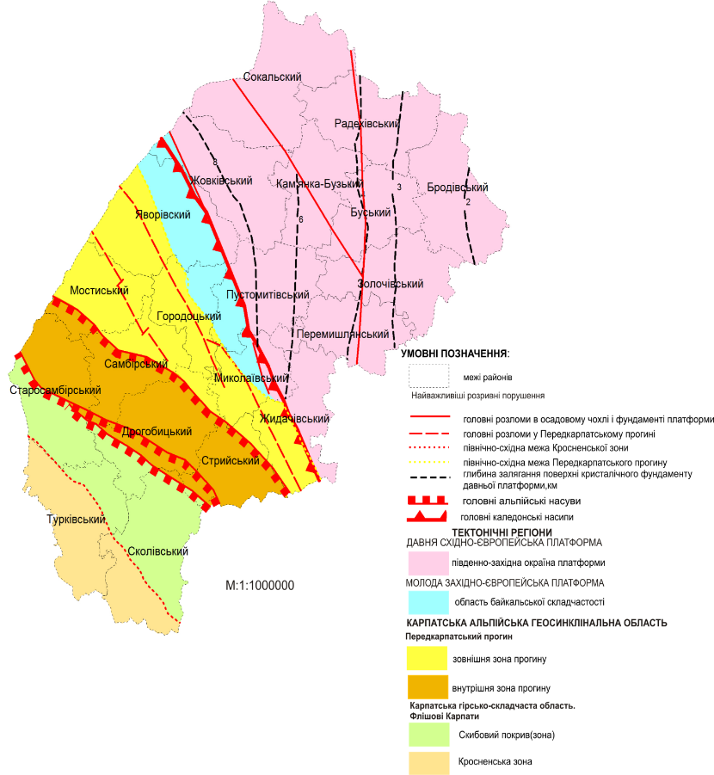
Рисунок 2.3 – Тектонічна будова

2.4 Четвертинні відклади
Широкі річкові долини Львівської області заповнені алювіальними відкладеннями, що складаються з пісків і галечників, причому піски часто мають флювіо-гляціальне походження. На плоских водороздільних ділянках та великих плато сформований достатньо потужний четвертинний покрив, через який корінні крейдові та верхньоміоценові породи, за кількома винятками, відслонюються переважно на схилах річкових долин та у глибоких ярах. На підвищених ділянках Львівського плато, Розточчя і на грядах Побужжя залягають нерівномірно шаруваті сірі, іноді жовтуваті піскуваті глини і супіски, що складаються переважно з тонкої псаміто-пелітової фракції з домішками лусочок слюди. У цих відкладеннях знайдено зуби і окремі кістки мамонта, а також рештки дрібних ссавців льодовикового періоду на таких ділянках, як Погулянка, Пасіки, Голоско, Знесіння, Вулька. Зверху сірі піскуваті глини поступово переходять у жовтуваті, а у верхній частині вони втрачають шаруватість і набувають типових ознак лесу.
Плейстоценові відклади утворюють майже безперервний покрив, що перекриває більш давні породи області. Вони мають змінну потужність, коливаючись від одного до п’ятдесяти метрів, та належать до різних генетичних типів, що створює строкатий літологічний склад. Найменша товщина плейстоцену спостерігається у гірській частині області. Вершини гірських хребтів і ділянки схилів поблизу вершин майже повністю позбавлені четвертинного покриву, а зона інтенсивного вивітрювання порід флішу зазвичай не перевищує одного-п’яти метрів. У пониженнях гірського рельєфу товщина четвертинних відкладень збільшується до чотирьох-семи метрів. На схилах долин залишилися окремі клаптики терас, товщина акумулятивного шару яких сягає 45 метрів.
У Передкарпатті товщина четвертинного покриву значно більша і становить 8-15 метрів на більшій частині площі, збільшуючись до 30 метрів у районі конусів виносу річки Стрий і досягаючи максимальних значень до 50 метрів у деяких котловиноподібних розширеннях. Плейстоценові відклади Львівської області формують строкатий комплекс континентальних утворень, у складі яких виділяються моренні, водно-льодовикові, алювіальні, елювіальні, делювіальні, еолові та інші типи відкладів. Літологічний склад четвертинних відкладень варіюється від крупного валунника до глин. Ці відклади сформувалися у різні періоди плейстоцену і поділяються на нижньоплейстоценові, середньошіейстоценові, середньо-верхньоплейстоценові, верхньоплейстоценові та голоценові (рис. 2.4).

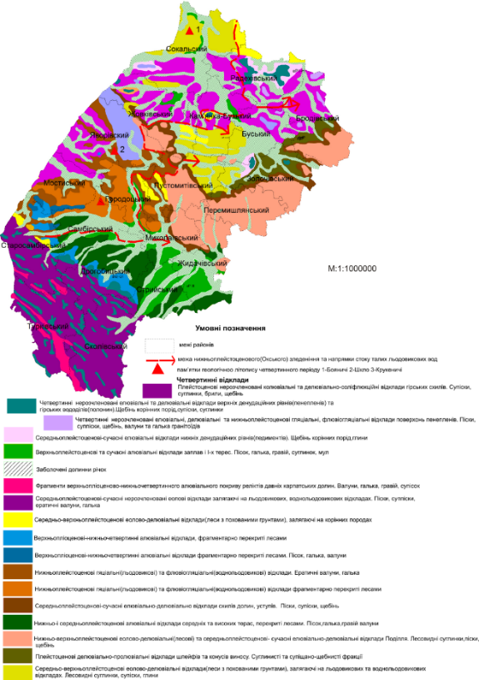
Рисунок 2.4 – Четвертинні відклади

2.5 Геоморфологія
Територія Львівської області охоплює геоморфологічні області Волино-Поділля, Передкарпаття, Зовнішніх Карпат та Вододільно-Верховинських Карпат. Від центру Львова у північно-західному напрямку тягнеться горбиста гряда Розточчя, з якої води прямують у басейни річок Західний Буг, Дністер і частково Сян. Розточчя частково виконує функцію Головного європейського вододілу, який через інтенсивну ерозію приток Західного Бугу поступово зсувається на захід. Відомі випадки перехоплення витоків річок, як наприклад, коли струмок Недільчина, що належить басейну Бугу, за рахунок швидкої регресивної ерозії вододілу перехопив колишнє русло річки Млинівки, яка раніше текла у басейн Дністра.
Рельєф Розточчя має типовий ерозійний характер: західна частина розчленована численними річковими долинами, тоді як східний край більш прямолінійний і обривається крутим уступом висотою близько 100 метрів у напрямку Надбужанської котловини. Південно-східна частина Розточчя за своїми геоморфологічними особливостями є своєрідним продовженням Опілля і мало відрізняється від нього як за рельєфом, так і за геологічною будовою. Від Львівського плато Розточчя відокремлене Білогорсько-Мальчицькою постгляціальною прохідною долиною, в якій розташований центр Львова і русло річки Полтви. Саме цією долиною під час плейстоцену стікали талі води льодовика, про що свідчать знахідки гравію кристалічних порід у четвертинних відкладах.
Південна межа Львівського плато проходить вздовж лінії Милошовичі-Кугаїв-Товщів-Черепин-Шоломия. Характерною рисою рельєфу плато є структурні тераси і плосковерхі ерозійні останці, утворені на основі верхньоміоценових відкладів міцних пісковиків і вапняків, які мають підвищену стійкість до ерозії порівняно з іншими породами. Прикладами таких утворень є Високий Замок з його терасами, Піскова гора (гора Лева), Вовча гора, Цитадель та інші. На схилах цих височин спостерігаються мікротераси, сформовані з пісків із прошарками глини.
Грядове Побужжя є відносно низинною областю, обмеженою крутим уступом від Розточчя, Львівського плато та Опілля. Його поверхня має полого хвилястий характер із довгими паралельними грядами, що простягаються в субширотному напрямку на схід. Всього виділяють сім таких гряд: Смереківську, Куликівську (Дорошівську), Грядецьку, Малехівську (Дублянську), Винниківську, Дмитровицьку (Чижиківську) та Звенигородську. Ширина гряд сягає кількох кілометрів, а висота над рівнем долини становить 40-50 метрів. Між грядами по широких заболочених долинах протікають невеликі річки і струмки, ширина долин коливається від одного до двох кілометрів, що не відповідає нинішньому малому розміру водотоків. З цього випливає висновок про постгляціальне походження цих долин, коли талі льодовикові води переливалися через низькі місця вододілу Розточчя до басейну Західного Бугу. Польський геолог Ян Новак пояснював прямолінійні обриси гряд тектонічними причинами. У підошві гряд залягають верхньокрейдові породи, які іноді відслонюються на поверхні гряд, наприклад, на Куликівській гряді на північний схід від Куликова. Зазвичай на розмитій поверхні маастрихтських мергелів лежать четвертинні суглинки і супіски, товщина яких місцями перевищує 10 метрів(рис. 2.5).
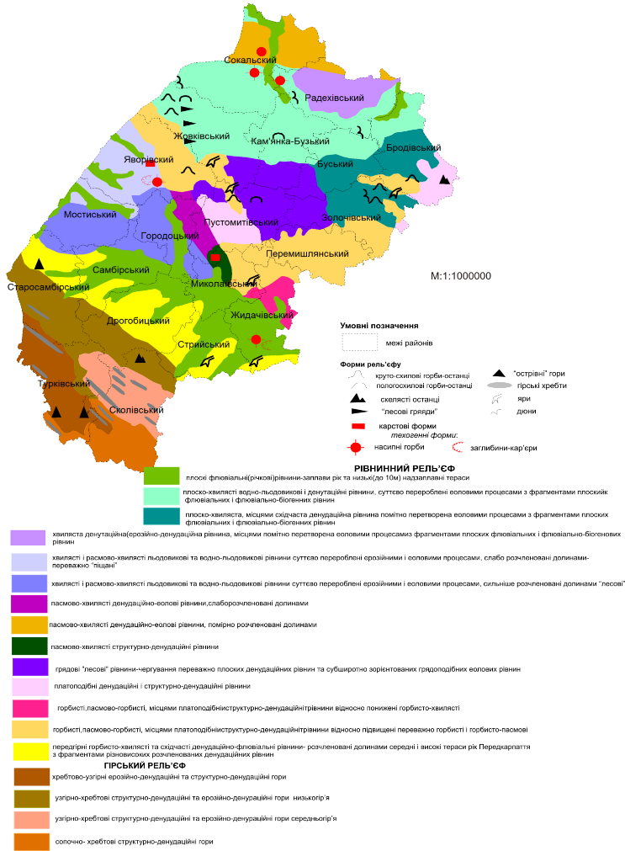
Рисунок 2.5 – Геоморфологія
У широкій долині річки Полтви поблизу села Кам'янопіль виділяється ерозійний останець – невисокий горб, на схилах якого зустрічаються великі блоки верхньоміоценового літотамнієвого вапняку і пісковику. Ця височина раніше була з'єднана з горою Чотові скелі на південний схід від Львова, а через неї – із Львівським плато. Пізніше під впливом ерозійних процесів вона відокремилась і значною мірою зруйнувалась. Аналогічні процеси тривають і сьогодні щодо Чотової скелі.
2.6 Корисні копалини
Надра Львівської області багаті на корисні копалини, серед яких найбільше значення мають паливно-енергетичні ресурси та сировина для хімічної промисловості і будівельних матеріалів. Горючі копалини представлені нафтою і природним газом (Передкарпатська нафтогазоносна область), кам’яним вугіллям (частина Львівсько-Волинського кам’яновугільного басейну) та торфом. Область має різноманітні нерудні ресурси, які використовуються і у хімічній промисловості, і як будівельна сировина. Тут розташовані великі поклади калійної та кам’яної солі (Передкарпатський соленосний басейн, зокрема Стебницьке родовище), сірки (Передкарпатський сірконосний басейн) та озокериту (Бориславське родовище). Важливе значення мають також запаси будівельних матеріалів: гіпс, вапняк, мергель, пісковики і глини, в тому числі цементної.

2.7 Клімат
Клімат Львівської області помірно континентальний, формується під впливом Атлантичного океану, що зумовлює велику кількість опадів і швидку зміну погоди, а також континентальних повітряних мас. Зими теплі, з частими відлигами, літо тепле, іноді прохолодне, особливо у Карпатах, де температура знижується на 0,5° на 100 м висоти. Середні температури січня коливаються від -3,9° на Малому Поліссі до -6,6° у Карпатах, липня – від +15° у горах до +18,7° на Подільській височині. Безморозний період триває 260-270 днів на рівнинах і 140-150 днів у горах, сума активних температур становить 2398°. Опадів найбільше у горах (до 1000 мм), на Малому Поліссі – 641-742 мм, у Передкарпатті – 685-773 мм, при цьому 60% випадає у травні–вересні. У Карпатах дощі часто бувають зливовими, що викликають паводки. Сніговий покрив нестійкий, максимальна висота 30-40 см на рівнині, 50-60 см у горах. Серед несприятливих явищ – тумани, ожеледь, зливові дощі з градом, сильні вітри, весняні заморозки. Область переважно розташована у вологій, помірно теплій агрокліматичній зоні, крім південно-західної частини, що належить до Карпатського агрокліматичного району.

2.8 Гідросфера
Територією області протікає близько 8950 річок, 216 із яких довші за 10 км. Річки належать до басейнів Дніпра і Дністра (Чорне море) та Західного Бугу (Балтійське море). Головна річка – Дністер (довжина у межах області 250 км) з притоками Бистрицею, Стрієм, Свічею (праві) та Стривігором, Верещицею (ліві). До басейну Чорного моря також належить річка Стир (притока Прип’яті), а до басейну Балтійського – Західний Буг із притоками Полтава, Рата, Вишня, Шкло. Живлення річок переважно дощове (50%), снігове (37%) і підземне (13%). Густота річкової сітки становить 0,35 км/км² на Малому Поліссі, 0,7 км/км² у Передкарпатті і 1,5 км/км² у Карпатах. В області є багато озер, найбільші з них – Янівське, Дроздовицьке і Любінське. Створено понад 1200 водойм із загальною площею дзеркала води більше 60 тис. га. Води використовують для промисловості, водопостачання і риборозведення.

2.9 Ґрунти
Львівська область розташована в межах Західно-Поліської, Західно-лісостепової, Передкарпатської передгірної та Карпатської агрогрунтових провінцій. У північній частині переважають дерново-підзолисті ґрунти (Мале Полісся), у північно-східній – чорноземи, у центральній – сірі лісові та опідзолені, у Карпатах – буроземні. В долинах річок поширені лучні та лучно-болотні ґрунти. Найпоширеніші – сірі лісові та темно-сірі опідзолені, що займають 60% площі області. Ерозійно небезпечних земель близько 70%, з них 60% у рівнинній частині, 90% – у не залісених гірських районах.

2.10 Ландшафти
У межах Львівщини налічується близько 50 геосистем рангу «ландшафт», які за схожістю структури та функціонування поділяють на 8 груп:
- плоскорівнинні супіщані і суглинкові (центрально-малополіські);
- слабохвилясті рівнинні з близьким заляганням мергелів (окраїнно-поліські);
- хвилясті рівнинні з лесовидними суглинками (опільські);
- горбогірні пластово-ярусні лесові і супіщані (подільські);
- хвилясті височинно-долинні (передкарпатські);
- низькогірні і середньогірні з твердого флішу (бескидські);
- низькогірні і середньогірні з м’якого флішу (верховинські);
- високогірні з твердого флішу (полонинські).
Найбільша частина області — це рівнинні ландшафти Малогополісся (Верхньо-Бузька котловина), сформовані під впливом тектоніки, зледеніння, талих вод, еолових і ерозійних процесів, а також ґрунтотворення і антропогенної діяльності. Мале Полісся характеризується вирівняною поверхнею, поширенням пісків, близьким заляганням мергелів, торфовищами, переважанням дернових ґрунтів і нерівномірною сільськогосподарською освоєністю.
В межах Малогополісся виділено 15 індивідуальних ландшафтів, що об’єднані у 3 групи. Одна з них — плоскорівнинні ландшафти, вкриті переважно флювіогляціальними пісками і супісками, підстелені мергелями (центрально-малополіські). До них належать: Болотнянський, Ратенський, Добросинський, Кам’янський, Верхньостирський. Аналогічні ландшафти є також у Передкарпатті (Яворівський, Немирівський) і на Волинській височині (Іваницький).
- Болотнянський ландшафт — широтно орієнтовані долини і вододіли, потужні торфовища, переважно соснові ліси.
- Ратенський — широтна орієнтація долин, алювіальні супіщані відклади, суглинки на вододілах.
- Добросинський — виключно плоскорівнинний, субмеридіональна орієнтація річок, дерново-слабопідзолисті супіщані ґрунти, мало лісів.
- Кам’янський — відсутність заболочених долин, складний рельєф із западинами.
- Верхньостирський — поєднання піщаних рівнів з еоловими формами та заторфованих долин, переважно соснові ліси.
Яворівський і Немирівський ландшафти сформовані в Передкарпатті, але за характером відносяться до центрально-малополіських. Іваницький ландшафт — на Волинській височині, відрізняється впливом річки Західний Буг та поширенням дерново-підзолистих ґрунтів(рис. 2.6).
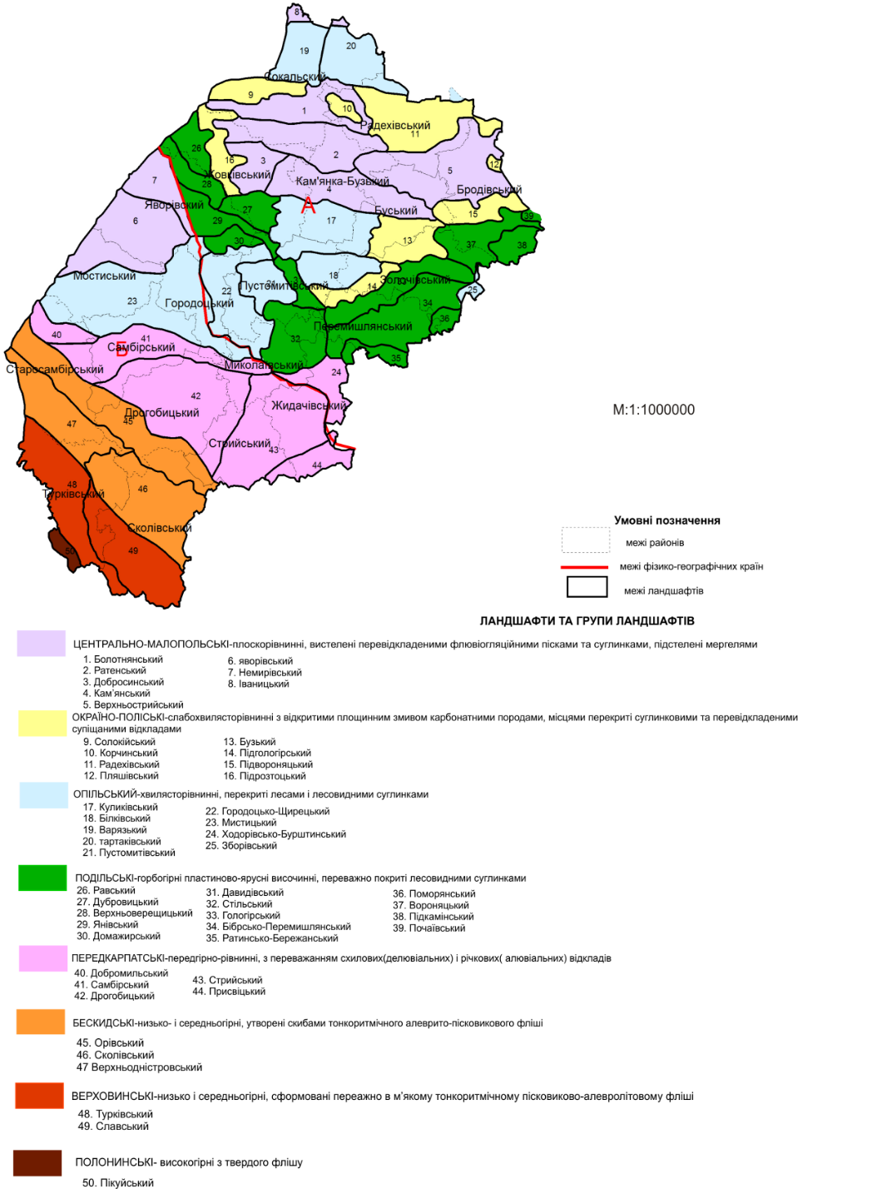
Рисунок 2.6 – Ландшафти Львівської області

2.11 Рослинний світ
Львівщина належить до Центрально- та Східно-Європейської широколистянолісової геоботанічних провінцій. Природна рослинність включає лісові, лучні та болотні угруповання.
Ліси займають близько 25% площі області і представлені широколистяними, мішаними та хвойними лісами. У північних і гірських районах поширені соснові, сосново-дубові (Мале Полісся), буково-соснові (Розточчя), буково-дубові (Подільська височина), дубово-буково-ялицеві (Передкарпаття), букові та ялинові (Карпати).
Головні лісоутворюючі породи: сосна (23%), ялина (20%), бук (17%) і дуб (16%).
Лучна рослинність збереглася переважно у заплавах, на схилах балок та в горах (післялісові і високогірні луки) (рис. 2.7).
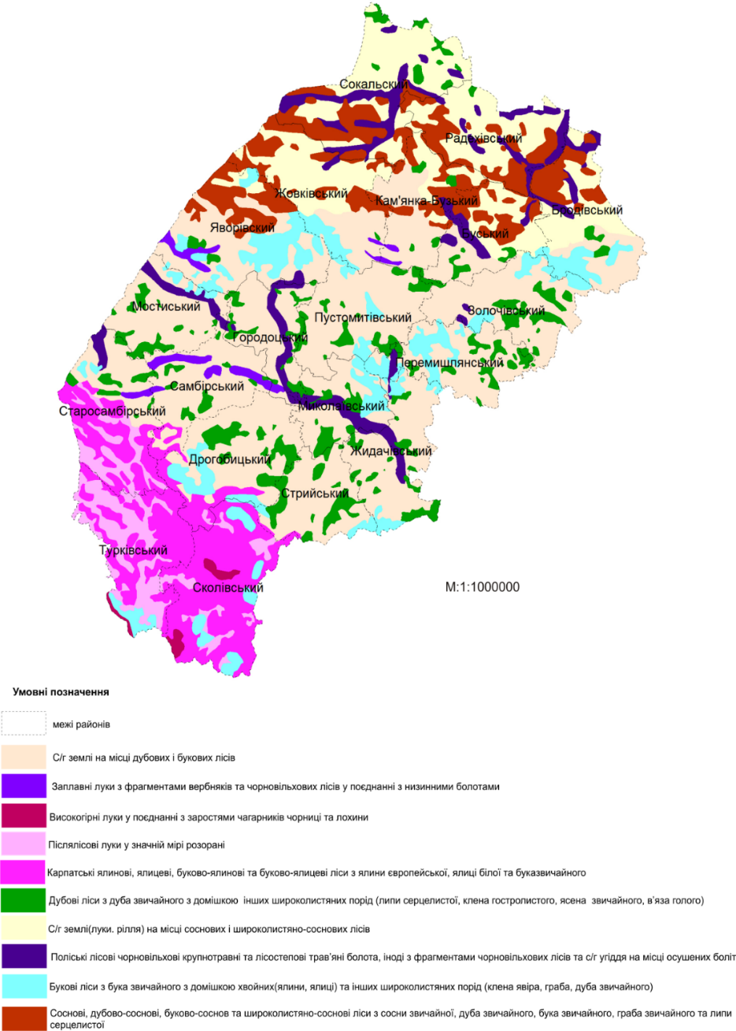
Рисунок 2.7 – Рослинний світ

2.12 Природно-заповідний фонд
У Львівській області нараховується 400 об’єктів природно-заповідного фонду площею понад 60 тис. га, серед яких заповідник Розточчя, ландшафтні, ботанічні, зоологічні, гідрологічні заказники всеукраїнського значення, ботанічний сад Львова, дендрологічні парки, а також сотні пам’яток природи, парків і заповідних урочищ місцевого значення(рис. 2.8).
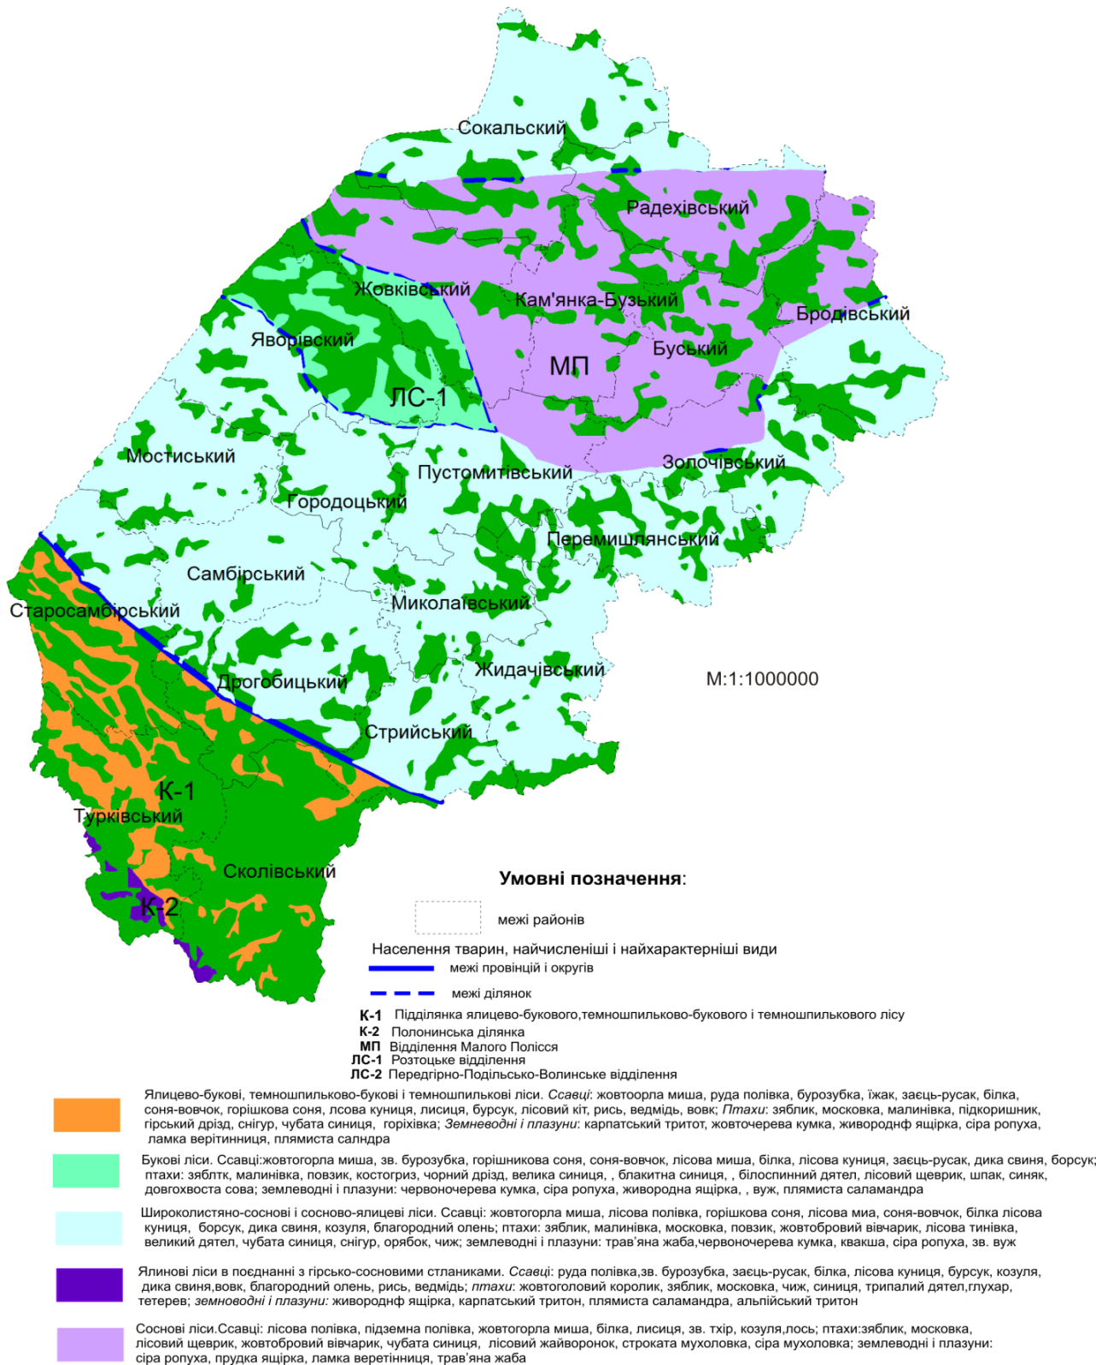

Рисунок 2.8 – Тваринний світ

2.13 Техносфера
Львівщина — індустріально-аграрний регіон, де понад 80% валової продукції дає промисловість. Головними галузями є машинобудування, хімічна, паливно-енергетична, лісова, деревообробна, легка та харчова промисловість, а також сільське господарство. Тут виробляють автомобілі, автобуси, крани, електроніку, хімічну продукцію, медичну техніку, меблі, будівельні матеріали та харчі. Паливний комплекс базується на вугіллі, нафті, газі і торфі. Промислові вузли зосереджені у Львові, Дрогобичі та Червонограді. Агропромисловий комплекс спеціалізується на вирощуванні цукрових буряків, льону, зернових культур, виробництві м’яса та молока. Тваринництво становить понад 60% валової продукції сільського господарства. Загальна площа сільгоспугідь — понад 1260 тис. га, із значною часткою орних земель, сіножатей і пасовищ. В області розвинуті овочівництво, птахівництво, рибництво і бджільництво. Вирізняють три сільськогосподарські зони: гірсько-карпатську, рівнинну і приміську, які відрізняються спеціалізацією на різних галузях рослинництва і тваринництва.

Висновки до розділу 2
Розділ 2 висвітлює природно-ресурсний потенціал та техносферні особливості Львівської області, що має важливе значення для подальшого соціально-економічного розвитку регіону. Природні умови області характеризуються різноманітністю ландшафтів — від рівнинних Малого Полісся до гірських масивів Карпат, що визначає особливості клімату, ґрунтів, водних ресурсів і рослинного покриву. Клімат Львівщини помірно континентальний, з достатньою кількістю опадів, що сприяє розвитку лісів і сільського господарства, але також створює ризики повеней у гірських районах. Гідросистема регіону багата на численні річки та озера, які належать до басейнів Чорного і Балтійського морів і забезпечують водні потреби населення та промисловості.
Корисні копалини, зокрема паливно-енергетичні ресурси (вугілля, нафта, газ, торф), а також нерудні ресурси (сірка, калійні солі, будівельні матеріали), є важливою основою для промислового розвитку області. Різноманітність ґрунтів та природна рослинність формують потенціал для сільськогосподарської діяльності, яка спеціалізується як на рослинництві, так і на тваринництві, з акцентом на м’ясо-молочне виробництво.
Природно-заповідний фонд Львівщини включає численні території і об’єкти різного статусу, що свідчить про увагу до збереження унікальних природних комплексів і біорізноманіття. Водночас промисловий потенціал області зосереджений у різних галузях — машинобудуванні, хімії, паливно-енергетичній сфері, лісовій і харчовій промисловості, що формує високий рівень індустріалізації. Агропромисловий комплекс є вагомою складовою економіки регіону, де ефективно поєднуються рослинництво і тваринництво, що дозволяє забезпечувати внутрішні потреби та розвивати експортний потенціал.
Таким чином, Львівська область має збалансований природно-ресурсний і промисловий потенціал, який потребує подальшого раціонального використання і збереження природного середовища, що є ключовим для сталого розвитку регіону та підвищення якості життя населення.

РОЗДІЛ 3
РОЗРОБЛЕННЯ МЕТОДИК ДОСЛІДЖЕНЬ

3.1 Створення ГІС Львівської області
Географічна інформаційна система (ГІС) — це комплекс апаратних, програмних та інформаційних засобів для введення, збереження, обробки, аналізу і відображення просторових даних.
Робота над ГІС почалась із сканування фізико-географічної карти Львівської області (масштаб 1:200000) та її географічної прив’язки за координатами. Після аналізу космічних знімків і атласів проведено точну прив’язку до векторної карти, забезпечивши роздільну здатність не менше 300 dpi.
Для роботи у MapInfo растр накладався на векторну карту за допомогою функції реєстрації з використанням інструменту прив’язки точок (SNAPPING). Визначались контрольні точки на характерних об’єктах карти (кут межі, перетини доріг, гирла річок тощо), які співставлялись між растром і вектором.
Нові шари створювались командою «Нова таблиця» з налаштуванням структури бази даних (назва, типи полів, кількість символів). Збереження таблиць і робочих наборів здійснювалось стандартними командами MapInfo.
Управління шарами включало їх увімкнення/вимкнення, встановлення режимів редагування, створення підписів об’єктів, зміну порядку відображення та налаштування параметрів показу.
Векторизація — це ручне перетворення растрових об’єктів у векторні, де лінії, площі і символи накладались відповідно полігональними або лінійними об’єктами.
Всього створено 21 тематичний шар, за якими сформовано 9 карт. Об’єднання цих шарів дозволило побудувати карту екологічного стану Львівської області (табл. 3.1, рис. 3.1) [8].
Мною було створено комплексні бази даних, які включають близько 2000 різноманітних показників, що охоплюють широкий спектр географічної, екологічної, соціально-економічної та техногенної інформації. Ці дані були ретельно зібрані, систематизовані та інтегровані для забезпечення повноти і точності аналізу, що дозволило ефективно відобразити складні взаємозв’язки в межах Львівської області. Такий великий обсяг інформації став основою для проведення детального просторового аналізу, моделювання та прогнозування стану навколишнього середовища, а також для прийняття обґрунтованих управлінських рішень у сфері екології та розвитку регіону(рис. 3.1-3.3).
Таблиця 3.1- Приклад бази даник ГІС
№  ч/ч | Назва одиниці адміністративно-територіального устрою регіону (район) | Кількість, т | Кількість  складів, од. | Стан складських приміщень
 |  |  |  | добрий (од.) | Задо-віль-ний  (од.) | із них паспорти-зовані  (од.) | незадо-вільний (од.)
1 | 2 | 3 | 4 | 5 | 6 | 7 | 8
1 | м. Львів | 16,277 | 1 |  |  |  | 1
2 | Бродівський | 87,285 | 24 |  |  |  | 24
3 | Жидачівський | 12,0 | 1 |  |  |  | 1
4 | Золочівський | 128,909 | 8 | 1 |  |  | 7
5 | Кам’янка-Бузький | 9,445 | 1 |  | 1
6 | Перемишлянський | 67,399 | 12 |  | 3 |  | 9
7 | Пустомитівський | 58,806 | 6 |  | 5 |  | 1
 | Усього | 380,121 | 53 | 1 | 9 |  | 43

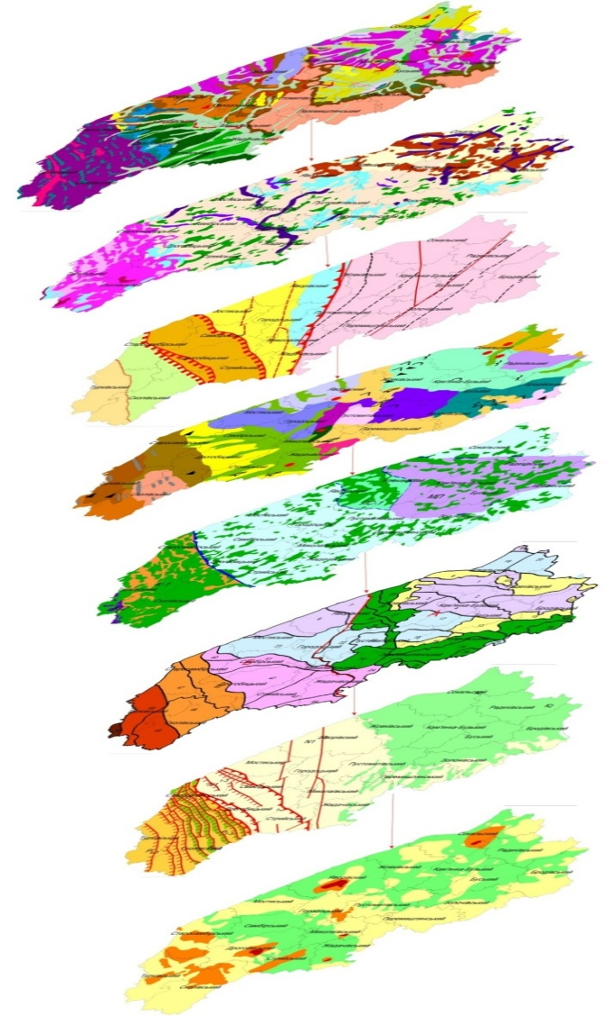
Рисунок 3.1 – Накладання тематичних шарів
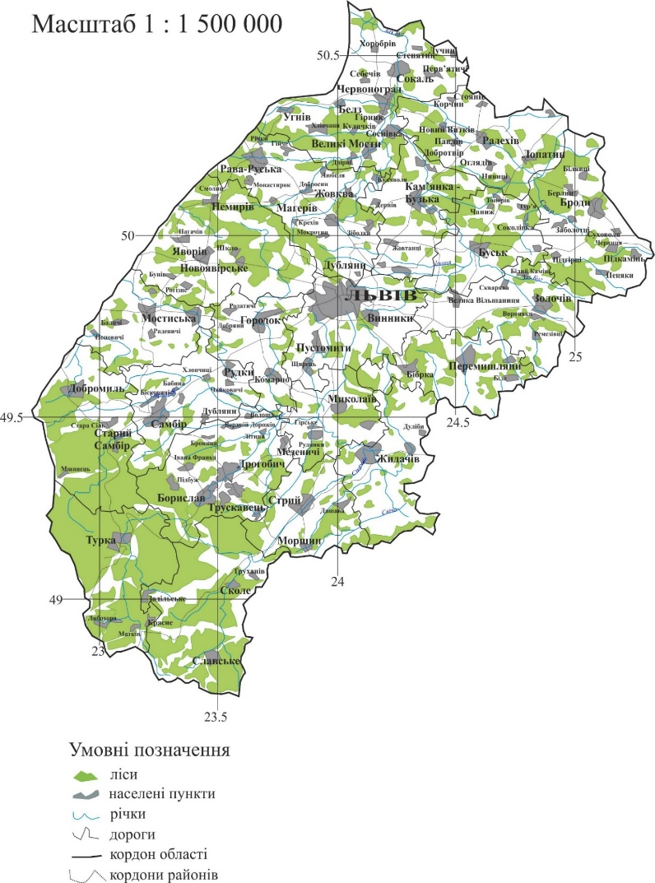
Рисунок 3.2 – Фізико-географічна характеристика Львівської області

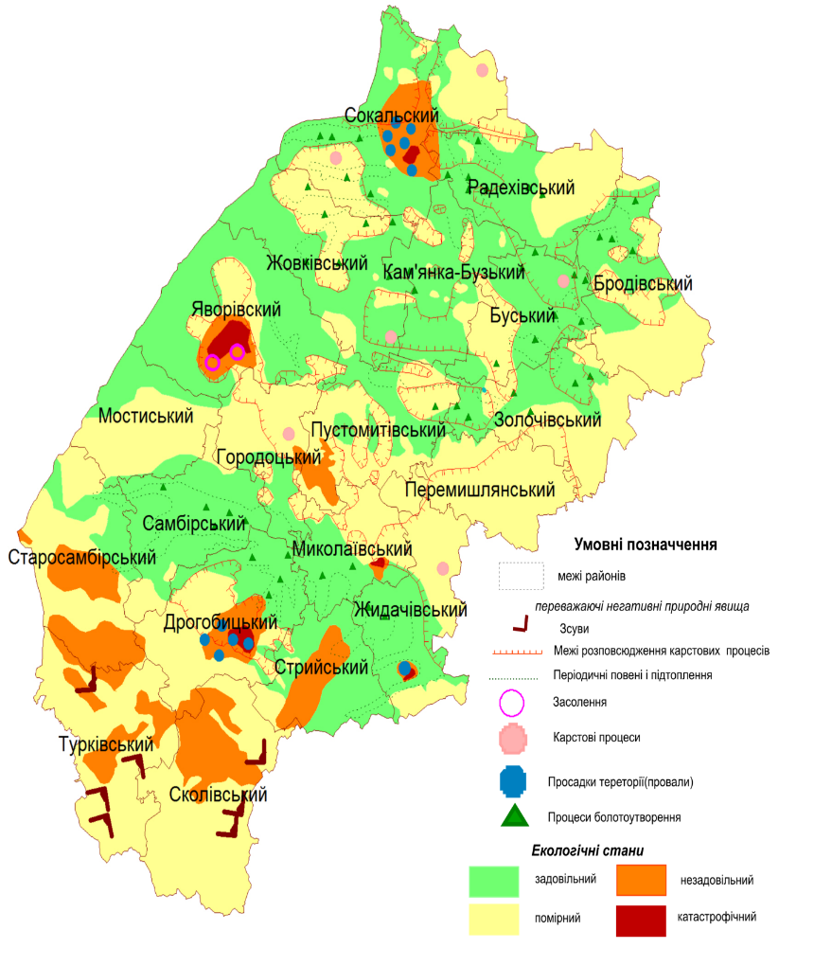
Рисунок 3.3 – Карта екологічної ситуації та негативних природніх процесів
3.2 Відбір ґрунтових проб
Ґрунтові проби відбирають на відстані 5–50 км від джерела забруднення за напрямками переносу повітряних мас. У зонах біля основних доріг проби беруть на відстані 5–50 м від дороги (рис. 3.4). Опорні розрізи закладають на глибині до 2 м або до рівня ґрунтових вод, загальні – до 30 см. Проби сухих ґрунтів збирають у полотняні мішечки, мокрих – у поліетиленові, які після доставки в лабораторію сушать у провітрюваному приміщенні.
Проби відбирають у чисті, ретельно вимиті і висушені скляні банки. Відбір здійснюють з площі 25 м² у 2-3 точках. Глибина залежить від мети дослідження: для поверхневого забруднення – 5–10 см; для аналізу переходу речовин – проби беруть послойно до 1 м без змішування. Проби з різних точок змішують, перемішують та дроблять методом «конверта» до маси близько 1 кг. Потім упаковують і маркують.
Використовують стерильну тару – скляні банки або стерильні пакети. Проби відбирають металевими інструментами: лопаткою, совком, буром. Для санітарно-гігієнічного контролю у житлових і сільськогосподарських зонах вибирають по дві ділянки площею 25 м²: поблизу джерел забруднення та далі від них. Збирають переважно верхній шар ґрунту (до 20 см), у разі потреби – глибші шари до 100 см і більше. З п’яти проб формують середню, яку відправляють до лабораторії.
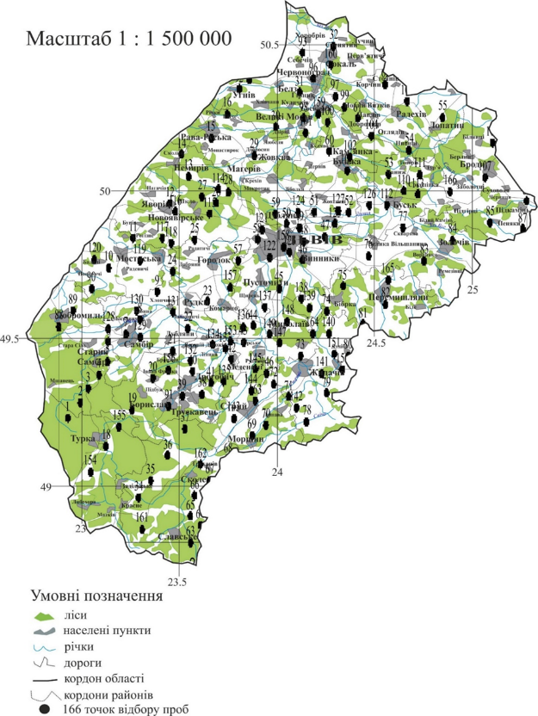
Рисунок 3.4 – Карта фактичного матеріалу Львівської області
3.3 Оцінка стану ґрунтів
Дослідження ґрунтів Львівської області проводилися на 166 пунктах спостереження (табл. 3.2). На кожному пункті були відібрані проби ґрунтів, які в лабораторних умовах досліджували на вміст забруднюючих елементів: молібдену (Mo), селену (Se) та кобальту (Co).

Таблиця 3.2 – Координати точок відбору проб ґрунтів та концентрація в них Mo, Se, Co

№№  ч/ч | X | Y | Z | Mo | Se | Co
1 | 2 | 3 | 4 | 5 | 6 | 7
1L | 22,76523 | 49,18899 | 687 | 0 | 0 | 0,1
2L | 22,83463 | 49,24126 | 592 | 0 | 0 | 0
3L | 22,87855 | 49,29063 | 563 | 0 | 0 | 0
4L | 22,9376 | 49,3366 | 512 | 0 | 0 | 0
5L | 22,98522 | 49,38234 | 501 | 0 | 0 | 0
6L | 22,98854 | 49,45228 | 441 | 0,6 | 0,6 | 10,1
7L | 23,08746 | 49,47793 | 398 | 0,8 | 0,9 | 12,4
8L | 23,16497 | 49,5293 | 338 | 0,7 | 0,8 | 13,6
9L | 23,26131 | 49,62402 | 270 | 0,02 | 0,07 | 0,01
10L | 22,99149 | 49,70626 | 306 | 0 | 0 | 0,1
11L | 23,12622 | 49,80995 | 245 | 0,9 | 0,7 | 12,4
12L | 23,32959 | 49,92971 | 223 | 0,7 | 0,6 | 9,6
13L | 23,43552 | 50,02163 | 259 | 0,7 | 0,3 | 10,5
14L | 23,39529 | 50,09891 | 265 | 0,4 | 0,3 | 0,2
15L | 23,5625 | 50,15532 | 349 | 0,02 | 0,001 | 0,03
16L | 23,65034 | 50,23644 | 261 | 0,4 | 0,001 | 10,1
17L | 23,77399 | 50,35692 | 217 | 0,9 | 0,001 | 8,2
18L | 22,9763 | 49,09048 | 712 | 0,4 | 0,02 | 0,9
19L | 23,12142 | 49,21517 | 574 | 0,02 | 0,001 | 0,01
20L | 23,23769 | 49,3262 | 409 | 0,03 | 0 | 0,01
21L | 23,34657 | 49,42067 | 332 | 0,05 | 0 | 0,01
22L | 23,4311 | 49,49813 | 303 | 0,2 | 0,001 | 0,1
23L | 23,53961 | 49,59093 | 258 | 0,3 | 0,002 | 0,4
24L | 23,34657 | 49,69378 | 250 | 0,05 | 0 | 0,01

Закінчення табл 3.2
1 | 2 | 3 | 4 | 5 | 6 | 7
25L | 23,46837 | 49,80395 | 249 | 0,06 | 0 | 0,11
26L | 23,58775 | 49,93122 | 277 | 0,11 | 0,6 | 10,21
27L | 23,50968 | 49,95162 | 267 | 0,16 | 0,401 | 15,9
28L | 23,65662 | 49,96787 | 276 | 0,1 | 0,003 | 0,1
29L | 23,79983 | 50,09411 | 246 | 0,1 | 0,006 | 0,6
30L | 23,91905 | 50,19348 | 219 | 0,1 | 0,001 | 0,9
31L | 24,05216 | 50,31324 | 215 | 0,07 | 0 | 0,4
32L | 24,23948 | 50,47068 | 198 | 0,06 | 0 | 1,2
33L | 24,37083 | 50,58493 | 210 | 0,01 | 0,002 | 0,4
34L | 23,15688 | 48,91294 | 946 | 0,07 | 0 | 1,4
35L | 23,22441 | 48,97168 | 898 | 0,03 | 0,003 | 0,9
36L | 23,31741 | 49,05904 | 296 | 0,01 | 0,001 | 0,2
37L | 23,41485 | 49,15051 | 666 | 0 | 0 | 0,6
38L | 23,50898 | 49,26865 | 451 | 0,04 | 0,001 | 0,3
39L | 23,40009 | 49,26337 | 571 | 0,36 | 0,162 | 16,9
40L | 23,4573 | 49,34946 | 379 | 0,49 | 0,143 | 17,1
41L | 23,55991 | 49,31013 | 386 | 0,61 | 0,106 | 16,5
42L | 23,67249 | 49,39162 | 287 | 0 | 0,001 | 1,9
43L | 23,74077 | 49,4497 | 348 | 0,01 | 0,001 | 0
44L | 23,79503 | 49,50706 | 297 | 0,46 | 0,102 | 16,4
45L | 23,93972 | 49,63594 | 260 | 0,03 | 0 | 0,3
46L | 24,06706 | 49,73338 | 249 | 0,01 | 0 | 0
47L | 24,19219 | 49,81427 | 254 | 0 | 0,001 | 0,9
48L | 24,07407 | 49,79747 | 260 | 0 | 0,001 | 0,3
49L | 24,05045 | 49,84403 | 275 | 0,16 | 0,6 | 12,5
50L | 23,97922 | 49,85994 | 296 | 0,21 | 0,09 | 10,6
51L | 24,13276 | 49,90019 | 270 | 0,01 | 0,003 | 0,2
52L | 24,32396 | 49,89875 | 242 | 0,36 | 1,001 | 10,9
53L | 24,54472 | 50,03075 | 225 | 0 | 0,004 | 0,5
54L | 24,6589 | 50,1114 | 224 | 0 | 0 | 1
153L | 23,66806 | 49,45282 | 334 | 0,3 | 0,2 | 0,9
154L | 22,89149 | 49,00164 | 793 | 0,2 | 0,3 | 0,5
155L | 23,04897 | 49,15731 | 618 | 0,06 | 0 | 0,01
156L | 23,32369 | 49,35473 | 408 | 0,2 | 0,001 | 0,9
157L | 23,66621 | 49,63906 | 272 | 0,02 | 0,001 | 0,8
158L | 23,96371 | 49,77851 | 284 | 0,06 | 0 | 0,39
159L | 24,15552 | 50,23764 | 215 | 0,6 | 0,102 | 16,2
160L | 24,2253 | 50,40804 | 203 | 0,06 | 0 | 1,1
161L | 23,17671 | 48,80356 | 899 | 0,01 | 0 | 2,1
162L | 23,50105 | 49,02832 | 703 | 2,64 | 2,003 | 16,3
163L | 23,80573 | 49,24785 | 366 | 0,8 | 1 | 9
164L | 25,10895 | 49,86234 | 376 | 0,001 | 0,02 | 0,1
165L | 25,31125 | 49,93674 | 374 | 0,004 | 0 | 0,9
166L | 25,29136 | 49,84194 | 375 | 0,01 | 0,1 | 0,4

Висновки до розділу 3

Однією з неофіційних назв програмного забезпечення MapInfo є «Настільна система картографування», оскільки воно призначене для створення і аналізу цифрових карт. MapInfo дає змогу формувати тематичні карти різних типів: картограми, стовпчасті й кругові діаграми, карти із використанням значків, точкової щільності, якісного фону та безперервних поверхонь.
Інструменти тематичного шарування, буферизації, зонування, об’єднання й розбиття об’єктів, а також просторової та атрибутивної класифікації дають можливість створювати багатокомпонентні аналітичні карти. Такі карти мають складну структуру з ієрархічною легендою й можуть відображати взаємозв’язки між різними просторовими і статистичними даними.

РОЗДІЛ 4
РЕЗУЛЬТАТИ ТЕОРЕТИЧНИХ ТА ЕКСПЕРИМЕНТАЛЬНИХ ДОСЛІДЖЕНЬ

4.1 Розрахунок фонових показників
Для моніторингу визначають оптимальну мережу екологічних полігонів, що охоплюють усі ландшафти області з інтервалом приблизно 1 см на карті. Фонові концентрації елементів розраховують шляхом групування значень за характерними інтервалами.
По кожному інтервалу враховується середній вміст х в своїй групі. Фоновий вміст Сф – це такий, що характеризує не менше 66,6% проб з мінімальним вмістом. Фон розраховується як сума середніх вмістів елементу не менш як у 66,6% проб, поділена на кількість цих проб (табл.. 4.1-4.3).
Фон (Сф) (66,6% проб) _{=;} (4.1)
де - сума середніх вмістів елементу;
- кількість цих проб.

Таблиця 4.1 – Розрахунки фонового вмісту Со у грунтах Львівської області

Групування за характерними інтервалами вмісту,мг/кг
1 | 2 | 3 | 4 | 5 | 6
0 | 0-0,1 | 0,1-0,5 | 0,6-1,0 | 1,0-10,0 | 10,0-20,9
0 | 0,003 | 0,11 | 0,6 | 1,1 | 10,1
0 | 0,01 | 0,2 | 0,6 | 1,1 | 10,1
0 | 0,01 | 0,2 | 0,6 | 1,2 | 10,1
0 | 0,01 | 0,2 | 0,6 | 1,3 | 10,1
0 | 0,01 | 0,2 | 0,6 | 1,4 | 10,1
0 | 0,01 | 0,2 | 0,6 | 1,9 | 10,1
0 | 0,01 | 0,2 | 0,6 | 1,9 | 10,2
0 | 0,01 | 0,2 | 0,7 | 2,1 | 10,21
0 | 0,01 | 0,2 | 0,7 | 3,6 | 10,5
0 | 0,01 | 0,3 | 0,7 | 5,9 | 10,6
0 | 0,01 | 0,3 | 0,7 | 6,3 | 10,9
0 | 0,01 | 0,3 | 0,8 | 6,3 | 11
0 | 0,01 | 0,3 | 0,8 | 8 | 11,2
0 | 0,01 | 0,3 | 0,8 | 8,2 | 11,3
0 | 0,01 | 0,3 | 0,9 | 9 | 11,7

Закінчення табл 4.2
1 |  | 2 |  |  | 3 |  |  | 4 |  | 5 |  |  | 6
 |  | 0,02 |  |  | 0,3 |  |  | 0,9 |  | 9 |  |  | 12,4
 |  | 0,02 |  |  | 0,3 |  |  | 0,9 |  | 9,6 |  |  | 12,4
 |  | 0,03 |  |  | 0,3 |  |  | 0,9 |  | 9,7 |  |  | 12,5
 |  | 0,1 |  |  | 0,3 |  |  | 0,9 |  | 10 |  |  | 13,2
 |  | 0,1 |  |  | 0,3 |  |  | 0,9 |  | 10 |  |  | 13,6
 |  | 0,1 |  |  | 0,39 |  |  | 0,9 |  | 10 |  |  | 14
 |  | 0,1 |  |  | 0,4 |  |  | 0,9 |  | 10 |  |  | 15,9
 |  | 0,1 |  |  | 0,4 |  |  | 0,9 |  |  |  |  | 16,1
 |  | 0,1 |  |  | 0,4 |  |  | 0,9 |  |  |  |  | 16,2
 |  | 0,1 |  |  | 0,4 |  |  | 0,9 |  |  |  |  | 16,3
 |  | 0,1 |  |  | 0,4 |  |  | 0,9 |  |  |  |  | 16,4
 |  | 0,1 |  |  | 0,4 |  |  | 0,9 |  |  |  |  | 16,5
 |  | 0,1 |  |  | 0,4 |  |  | 0,9 |  |  |  |  | 16,9
 |  | 0,1 |  |  | 0,4 |  |  | 0,9 |  |  |  |  | 17,1
 |  | 0,1 |  |  | 0,4 |  |  | 0,9 |  |  |  |  | 20,001
 |  |  |  |  | 0,4 |  |  | 0,9 |  |  |  |  | 20,7
 |  |  |  |  | 0,5 |  |  | 1 |  |  |  |  | 20,9
 |  |  |  |  | 0,5
 |  |  |  |  | 0,5
 |  |  |  |  | 0,5
Сума в інтервалі
Σ=0 |  | Σ=1,413 |  |  | Σ=11,4 |  |  | Σ=25,7 |  | Σ=127,6 |  |  | Σ=429,311
Середнє значення
х=0 |  | х=0,047 |  |  | х=0,326 |  |  | х=0,8 |  | х=5,8 |  |  | х=13,42
ік=0 |  | ік=0,047 |  |  | ік=0,326 |  |  | ік=0,8 |  | ік=5,8 |  |  | ік=13,42
Фонова концентрація
Сф=268,15/111=2,42
Аномалія
Cа=3*Сф=3*2,42=7,26
0 | 0,047 |  | 0,326 | 0,8 |  | 2,42 | 5 |  | 5,8 |  | 7,26 | 13,42 |  | 20,9
 |  |  |  |  |  | Сф | ГДК |  |  |  | Са |  |  | max

Таблиця 4.2– Розрахунки фонового вмісту Mo у ґрунтах Львівської області

Групування за характерними інтервалами вмісту, мг/кг
1 |  | 2 |  |  | 3 |  |  | 4 |  |  |  | 5 |  |  |  | 6
0 |  | 0-0,01 |  |  | 0,02-0,05 |  |  | 0,06-0,1 |  |  |  | 0,1-0,5 |  |  |  | 0,6-4,5
0 |  | 0,001 |  |  | 0,02 |  |  | 0,06 |  |  |  | 0,11 |  |  |  | 0,6
0 |  | 0,003 |  |  | 0,02 |  |  | 0,06 |  |  |  | 0,11 |  |  |  | 0,6
0 |  | 0,003 |  |  | 0,02 |  |  | 0,06 |  |  |  | 0,12 |  |  |  | 0,6
0 |  | 0,004 |  |  | 0,02 |  |  | 0,06 |  |  |  | 0,14 |  |  |  | 0,61
0 |  | 0,004 |  |  | 0,02 |  |  | 0,06 |  |  |  | 0,16 |  |  |  | 0,61
0 |  | 0,005 |  |  | 0,02 |  |  | 0,06 |  |  |  | 0,16 |  |  |  | 0,62
0 |  | 0,006 |  |  | 0,02 |  |  | 0,06 |  |  |  | 0,16 |  |  |  | 0,66
0 |  | 0,008 |  |  | 0,02 |  |  | 0,06 |  |  |  | 0,2 |  |  |  | 0,7
0 |  | 0,009 |  |  | 0,02 |  |  | 0,06 |  |  |  | 0,2 |  |  |  | 0,7
0 |  | 0,01 |  |  | 0,02 |  |  | 0,07 |  |  |  | 0,2 |  |  |  | 0,7
0 |  | 0,01 |  |  | 0,03 |  |  | 0,07 |  |  |  | 0,2 |  |  |  | 0,8
0 |  | 0,01 |  |  | 0,03 |  |  | 0,07 |  |  |  | 0,21 |  |  |  | 0,8
0 |  | 0,01 |  |  | 0,03 |  |  | 0,07 |  |  |  | 0,24 |  |  |  | 0,8
0 |  | 0,01 |  |  | 0,03 |  |  | 0,08 |  |  |  | 0,3 |  |  |  | 0,9
0 |  | 0,01 |  |  | 0,03 |  |  | 0,08 |  |  |  | 0,3 |  |  |  | 0,9
0 |  | 0,01 |  |  | 0,03 |  |  | 0,09 |  |  |  | 0,34 |  |  |  | 1,01
0 |  | 0,01 |  |  | 0,03 |  |  | 0,09 |  |  |  | 0,36 |  |  |  | 1,01
0 |  | 0,01 |  |  | 0,03 |  |  | 0,1 |  |  |  | 0,36 |  |  |  | 1,04
0 |  | 0,01 |  |  | 0,03 |  |  | 0,1 |  |  |  | 0,39 |  |  |  | 1,09
0 |  | 0,01 |  |  | 0,03 |  |  | 0,1 |  |  |  | 0,4 |  |  |  | 1,15
0 |  | 0,01 |  |  | 0,03 |  |  | 0,1 |  |  |  | 0,4 |  |  |  | 1,19
 |  | 0,01 |  |  | 0,03 |  |  |  |  |  |  | 0,4 |  |  |  | 1,21
 |  | 0,01 |  |  | 0,03 |  |  |  |  |  |  | 0,44 |  |  |  | 1,21
 |  | 0,01 |  |  | 0,03 |  |  |  |  |  |  | 0,45 |  |  |  | 1,33
 |  | 0,01 |  |  | 0,04 |  |  |  |  |  |  | 0,46 |  |  |  | 1,6
 |  | 0,01 |  |  | 0,04 |  |  |  |  |  |  | 0,49 |  |  |  | 2,11
 |  | 0,01 |  |  | 0,04 |  |  |  |  |  |  |  |  |  |  | 2,11
 |  | 0,01 |  |  | 0,04 |  |  |  |  |  |  |  |  |  |  | 2,16
 |  | 0,01 |  |  | 0,04 |  |  |  |  |  |  |  |  |  |  | 2,64
 |  | 0,01 |  |  |  | 0,04 |  |  |  |  |  |  |  |  |  |  | 3,06
 |  | 0,01 |  |  |  | 0,05 |  |  |  |  |  |  |  |  |  |  | 4
 |  | 0,01 |  |  |  | 0,05 |  |  |  |  |  |  |  |  |  |  | 4,21
 |  |  |  |  |  | 0,05
 |  |  |  |  |  | 0,05
Сума в інтервалі
Σ=0 |  | Σ=0,273 |  |  |  | Σ=1,06 |  |  | Σ=1,56 |  |  |  | Σ=7,3 |  |  |  | Σ=42,73
Середнє значення
х=0 |  | х=0,009 |  |  |  | х=0,031 |  |  | х=0,074 |  |  |  | х=0,08 |  |  |  | х=1,34
ік=0 |  | ік=0,009 |  |  |  | ік=0,031 |  |  | ік=0,074 |  |  |  | ік=0,08 |  |  |  | ік=1,34
Закінчення табл. 4.3
1 |  | 2 |  |  |  | 3 |  |  | 4 |  |  |  | 5 |  |  |  | 6
Фонова концентрація
Сф=16,589/111=0,15
Аномалія
Са=3*Сф=3*0,15=0,45
0 | 0,009 |  | 0,031 | 0,074 |  |  | 0,080 |  |  | 0,15 | 0,2 |  |  | 0,45 | 1,34 |  |  | 4,21
 |  |  |  |  |  |  |  |  |  | Сф | ГДК |  |  | Са |  |  |  | Max

Таблиця 4.3 – Розрахунки фонового вмісту Se у ґрунтах Львівської області

Групування за характерними інтервалами вмісту,мг/кг
1 |  | 2 |  |  | 3 |  |  |  | 4 |  | 5
0 |  | 0-0,005 |  |  | 0,005-0,1 |  |  |  | 0,1-1,0 |  | 1,0-10
0 |  | 0,001 |  |  | 0,006 |  |  |  | 0,102 |  | 1,001
0 |  | 0,001 |  |  | 0,006 |  |  |  | 0,102 |  | 1,001
0 |  | 0,001 |  |  | 0,007 |  |  |  | 0,106 |  | 1,001
0 |  | 0,001 |  |  | 0,01 |  |  |  | 0,11 |  | 1,002
0 |  | 0,001 |  |  | 0,01 |  |  |  | 0,143 |  | 1,004
0 |  | 0,001 |  |  | 0,01 |  |  |  | 0,16 |  | 1,6
0 |  | 0,001 |  |  | 0,01 |  |  |  | 0,162 |  | 2,001
0 |  | 0,001 |  |  | 0,012 |  |  |  | 0,2 |  | 2,002
0 |  | 0,001 |  |  | 0,014 |  |  |  | 0,2 |  | 2,003
0 |  | 0,001 |  |  | 0,02 |  |  |  | 0,24 |  | 2,004
0 |  | 0,001 |  |  | 0,02 |  |  |  | 0,24 |  | 2,04
0 |  | 0,001 |  |  | 0,02 |  |  |  | 0,3 |  | 2,9
0 |  | 0,001 |  |  | 0,02 |  |  |  | 0,3 |  | 3
0 |  | 0,001 |  |  | 0,02 |  |  |  | 0,3 |  | 3
0 |  | 0,001 |  |  | 0,04 |  |  |  | 0,3 |  | 3,003
0 |  | 0,001 |  |  | 0,04 |  |  |  | 0,401 |  | 3,6
0 |  | 0,001 |  |  | 0,04 |  |  |  | 0,6 |  | 4
0 |  | 0,001 |  |  | 0,04 |  |  |  | 0,6 |  | 4,001
0 |  | 0,001 |  |  | 0,07 |  |  |  | 0,6 |  | 4,003
0 |  | 0,001 |  |  | 0,07 |  |  |  | 0,6 |  | 4,02
0 |  | 0,001 |  |  | 0,07 |  |  |  | 0,7 |  | 4,03
0 |  | 0,001 |  |  | 0,09 |  |  |  | 0,8 |  | 5
0 |  | 0,001 |  |  | 0,1 |  |  |  | 0,9 |  | 6,001
0 |  | 0,001 |  |  |  |  |  |  | 1 |  | 6,09
0 |  | 0,001 |  |  |  |  |  |  | 1 |  | 6,09
0 |  | 0,001 |  |  |  |  |  |  |  |  | 10,06
0 |  | 0,001
0 |  | 0,001
0 |  | 0,001
0 |  | 0,002
0 |  | 0,002
0 |  | 0,002
0 |  | 0,002
0 |  | 0,002
0 |  | 0,002
0 |  | 0,002
0 |  | 0,002
0 |  | 0,003
0 |  | 0,003
0 |  | 0,003
0 |  | 0,003
0 |  | 0,003
0 |  | 0,003
0 |  | 0,003
 |  | 0,003
 |  | 0,004
 |  | 0,004
 |  | 0,004
Сума в інтервалі
Σ=0 |  | Σ=0,081 |  |  | Σ=0,754 |  |  |  | Σ=10,166 |  | Σ=85,457
Середнє значення
х=0 |  | х=0,002 |  |  | х=0,033 |  |  |  | х=0,41 |  | х=3,29
ік=0 |  | ік=0,002 |  |  | ік=0,033 |  |  |  | ік=0,41 |  | ік=3,29
Фонова концентрація
Сф=14,997/111=0,14
Аномалія
Са=3*Сф=3*0,14=0,42
0 | 0,002 |  | 0,033 | 0,14 |  | 0,41 | 0,42 | 1 | 3,29 | 10,06
 |  |  |  | Сф |  |  | Са | ГДК |  | Max

На основі зібраних баз даних, проведених розрахунків фонового та аномального вмісту хімічних елементів, з урахуванням кларків хімічних елементів і параметрів аномалій, за допомогою програмного забезпечення SURFER було виконано побудову комплексу еколого-техногеохімічних карт (рис. 4.1–4.4). На наведених картах просторовий розподіл концентрацій досліджуваних забруднювачів відображено ізолініями (ізоконцентратами), що дозволяє візуалізувати варіабельність вмісту забруднювачів на території дослідження. При цьому окремо виокремлені ізоконцентрати, що відповідають кларкам, фоновим значенням, аномальним концентраціям та гранично допустимим концентраціям (ГДК), а також проміжні рівні, визначені на основі характерних інтервалів вмісту хімічних елементів.
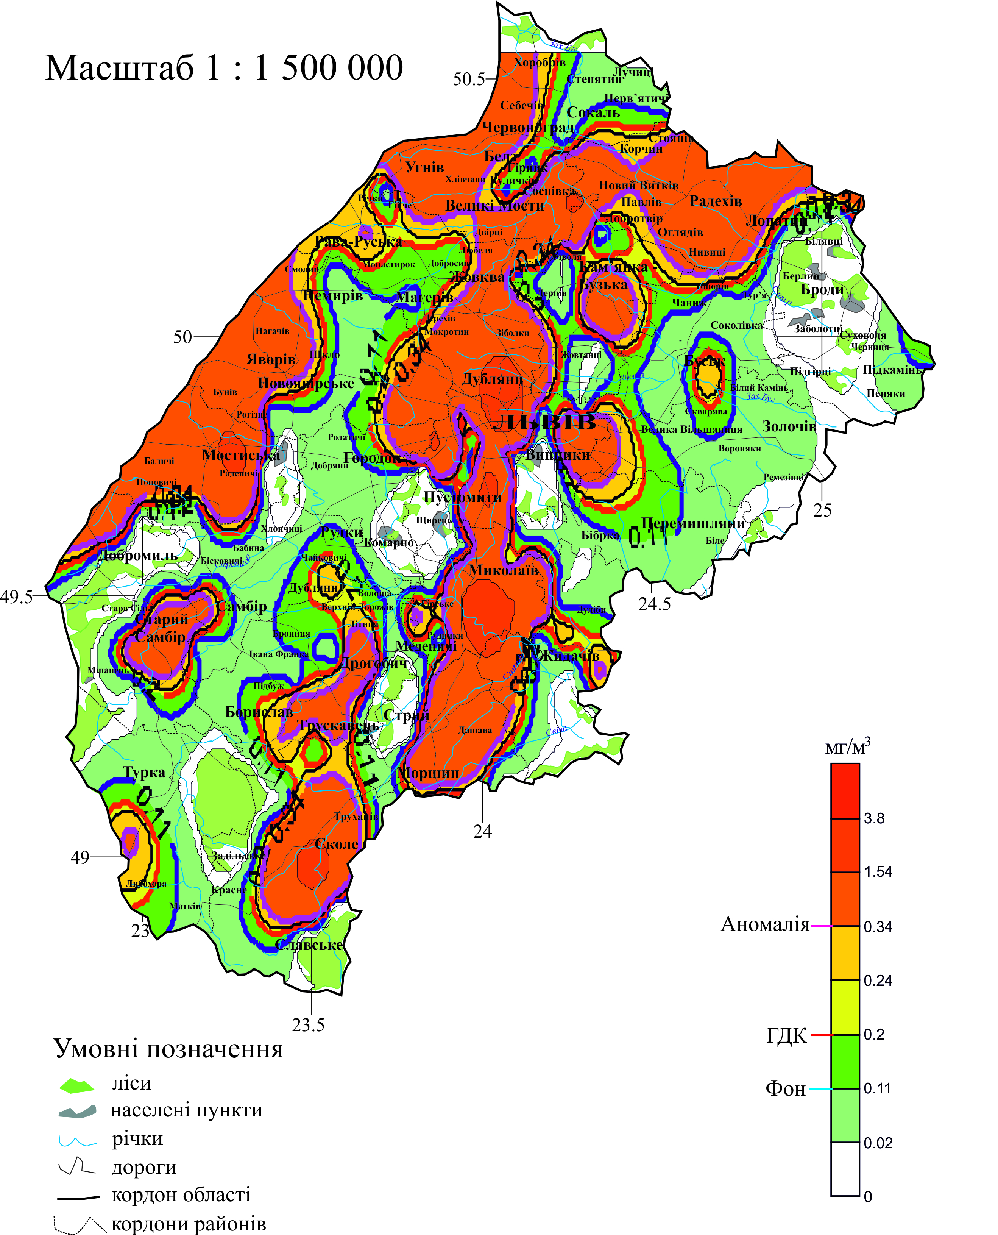
Рисунок 4.1 – Молібден у ґрунтах на території Львівської області
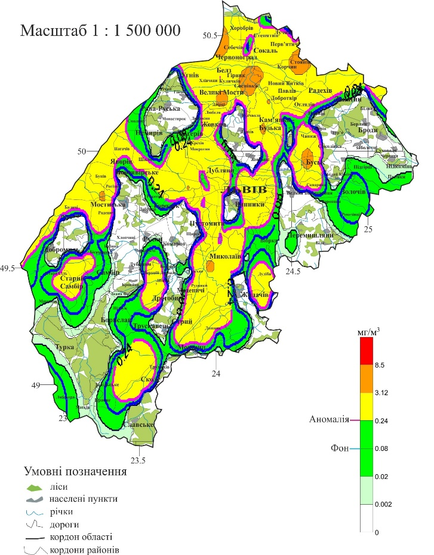
Рисунок 4.2 – Селен у ґрунтах на території Львівської області

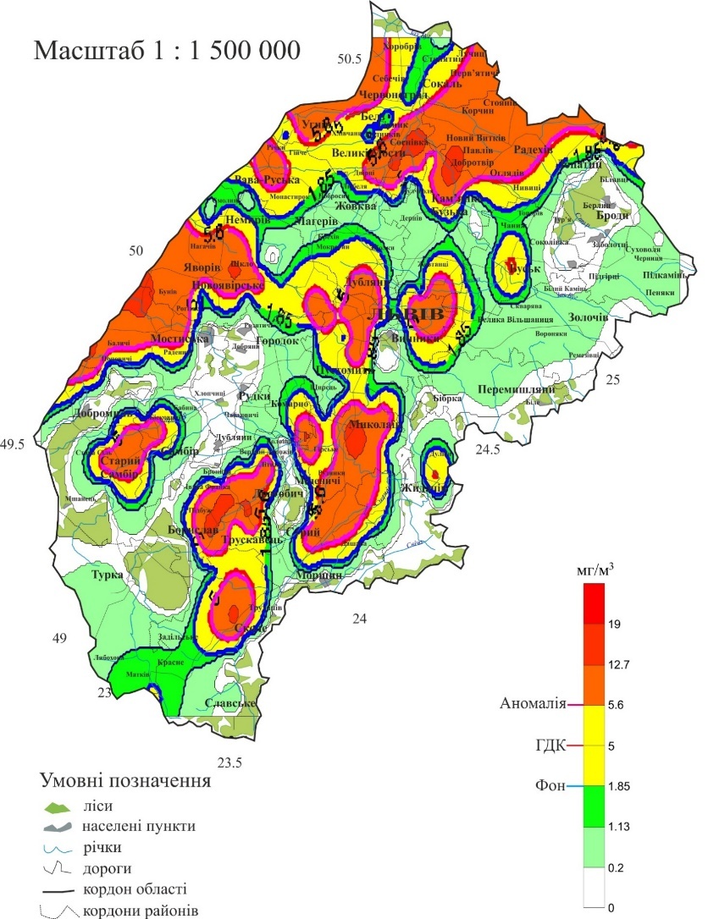
Рисунок 4.3 – Кобальт у ґрунтах на території Львівської області
Проаналізувавши еколого-техногеохімічні карти забруднення, можна зробити такі висновки. Молібден у ґрунтах Львівської області поширений повсюдно. Максимальна концентрація спостерігається на заході області, зокрема в районах міст Мостиська та Яворова, де вона коливається в межах 0,34–3,8 мг/кг. На півдні концентрації складають 0,03–1,54 мг/кг (район м. Сколе), у центральній частині – до 3,8 мг/кг (райони міст Львів, Миколаїв, Дубляни), а на сході – 0,03–1,54 мг/кг (райони міст Великі Мости, Червоноград, Радехів). В околицях міст Золочів, Броди, Підкамінь концентрації молібдену не перевищують фонового рівня та гранично допустимих концентрацій (ГДК).
Аналіз карт розподілу селену у ґрунтах вказує, що перевищення ГДК не зафіксовано. Однак спостерігаються локальні аномалії, де концентрація селену перевищує фон у три рази, що свідчить про аномальне накопичення, переважно у північній частині області. У противагу цьому, вміст кобальту є відносно вищим і у низці пунктів перевищує ГДК (зокрема, у районах міст Мостиськ, Яворів, Рава-Руська, Червоноград, Радехів, Львів, Миколаїв, Дрогобич, Борислав).
Для комплексної оцінки ступеня забруднення ґрунтів розраховується сумарний показник забруднення (СПЗ). Для цього спочатку визначають коефіцієнт концентрації (аномальності) кожного хімічного елемента, який характеризує ступінь накопичення речовини відносно фонового рівня. Коефіцієнт концентрації (Ск) визначається як відношення фактичного вмісту i-го елемента у досліджуваному зразку (Сі) до його природного фонового значення (Сф) вмісту [3]:
де (4.2)
- вміст і-того елементу в досліджуваному ландшафтному компоненті, мг/кг,
- його природний фон, мг/кг,
Ск- коефіцієнт концентрації (аномальності) елемента.
Використовуючи сформовану базу даних, розраховано коефіцієнти концентрації для всіх екологічних полігонів, результати яких наведені у таблиці 3.5.
Сумарний показник забруднення ландшафту (СПЗ), що відображає його загальну екологічну стійкість до антропогенного навантаження, розраховується за формулою:

де (4.3)
l – ландшафт в цілому, з усіма його компонентами, з яких є аналітичні дані,
j – компонент ландшафту,
m – кількість врахованих ландшафтних компонентів
Просторовий розподіл сумарних показників забруднення ландшафтних компонентів відображено на карті (рис. 4.4, 4.5), що дозволяє ідентифікувати найбільш забруднені території регіону.
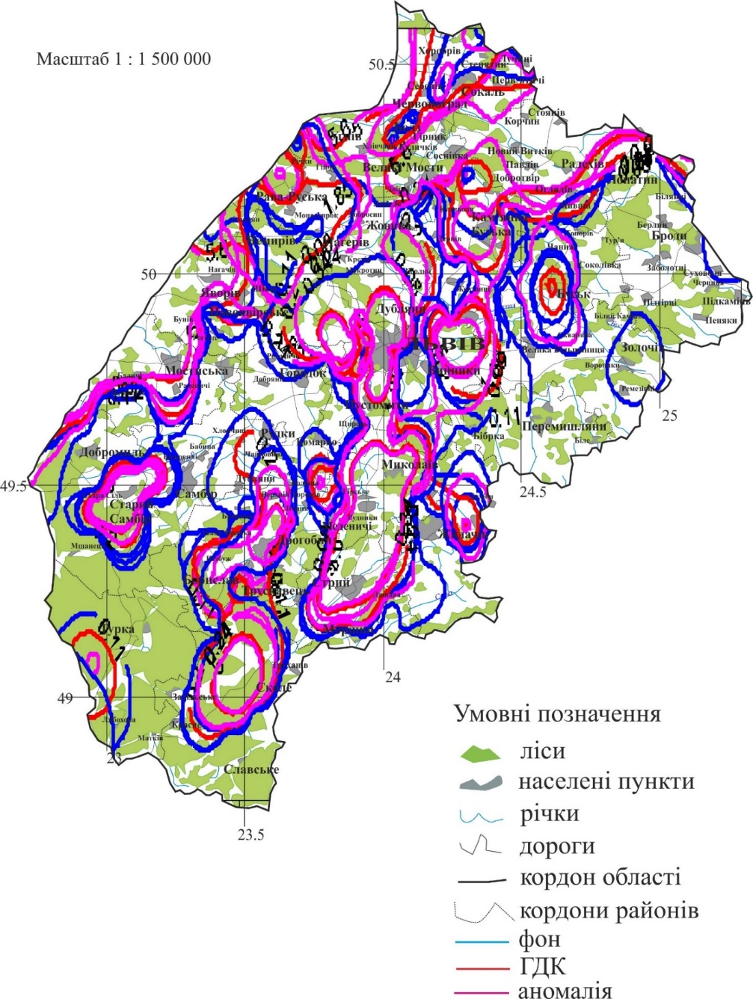

Рисунок 4.4– Карта накладання фону аномалії і ГДК

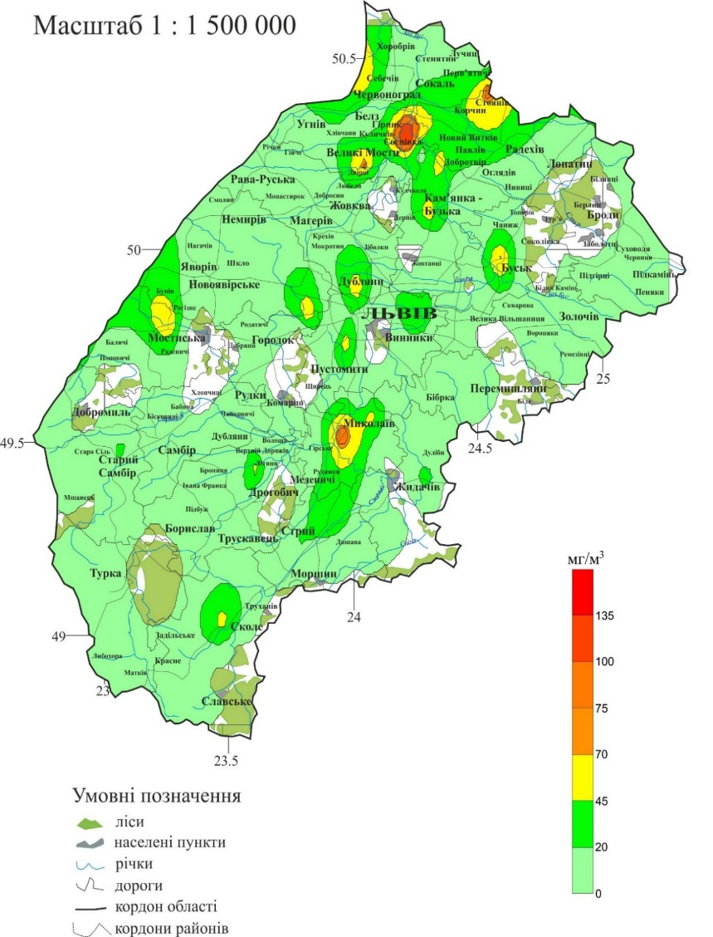

Рисунок 4.5 – Карта сумарного показника забруднення

4.2 Вплив хімічних елементів на здоров’я населення
Хімічні елементи, що містяться у ґрунті, частково переходять у рослини, а через харчовий ланцюг — у організми тварин та людей. Нестача або надлишок мікроелементів у ґрунтах може спричиняти порушення обмінних процесів в організмі людини, що веде до розвитку ендемічних захворювань. Ґрунти також здатні накопичувати радіоактивні речовини, які при потраплянні в організм через їжу викликають ураження різних органів [37, 38].
Надходження мікроелементів у людський організм відбувається переважно за схемою: ґрунт → рослина → тварина → людина. Деякі елементи можуть також проникати безпосередньо через питну воду, оминаючи рослинну ланку. Масові ендемічні захворювання, зумовлені дефіцитом мікроелементів у ґрунті (біогеохімічні ендемії), є характерними для певних регіонів.
Одним із найпоширеніших таких захворювань є ендемічний зоб, який виникає через недостатній вміст йоду у харчових продуктах і воді. На рисунках 4.2–4.6 наведено розподіл вмісту кобальту (Co), молібдену (Mo) та селену (Se) у ґрунтах Львівської області.
Вплив кобальту (Co) на здоров’я
Кобальт накопичується в печінці, щитовидній залозі, нирках, лімфатичних вузлах і підшлунковій залозі. Він є незамінним для кровотворення, входить до складу вітаміну В12, сприяє всмоктуванню заліза. Добова потреба організму у кобальті становить 0,05–0,1 мг.
При надлишку кобальту можливі ураження органів дихання, серцево-судинної, нервової систем, а також розвиток алергічного дерматиту, хронічного бронхіту, пневмонії та захворювань травного тракту. Дефіцит кобальту призводить до нестачі вітаміну В12, атрофії слизової оболонки кишечника; ендогенний дефіцит спостерігається при хронічному гастриті та виразковій хворобі дванадцятипалої кишки [37, 38].
Кобальт активує ферменти (фосфатазу, карбоангідразу), гальмує цитохромоксидазу, а також має ембріотоксичну дію у високих дозах. Токсичність зумовлена порушенням клітинного дихання через блокування SH-груп. Він міститься в рослинних продуктах — горосі, фасолі, полуниці, голландському сирі.
Вплив молібдену (Mo) на здоров’я
Молібден є компонентом ферментів, що регулюють синтез сечової кислоти. Надлишок молібдену викликає молібденову подагру, гастрити, порушення обміну речовин, затримку росту кісткової тканини, дисфункції печінки, вегетосудинну дистонію і карієс. Дефіцит призводить до зниження активності молібденовмісних ферментів, розумової відсталості, підвищеного виділення сульфітів із сечею [9].
Вплив селену (Se) на здоров’я
Селен — важливий компонент окисно-відновних ферментів, бере участь у багатьох анаболічних процесах та антиоксидантному захисті клітин. Він входить до складу гормонів і ферментів, гальмує старіння, підтримує стабільність клітинних мембран, детоксикує важкі метали.
Надлишок селену призводить до селенотоксикозу, що супроводжується дерматитом, анемією, нервовими розладами, ураженнями печінки та селезінки, змінами нігтів і волосся, гастритами, бронхітами, міокардитами. Дефіцит селену спричиняє спадковий фіброз підшлункової залози, підвищує ризик онкологічних захворювань, зниження імунітету, серцево-судинні патології, ендемічні нефропатії та міопатії (зокрема кардіоміопатію Кешан). Гіпоселеноз проявляється лущенням шкіри, випадінням волосся, підвищеною схильністю до раку. Хронічний селеноз виникає при надмірному надходженні і проявляється різноманітними системними симптомами [9].

4.3 Вплив хімічних елементів на сільське господарство
За масштабами забруднення та токсичною дією на біологічні об’єкти особливе значення мають важкі метали, такі як залізо, марганець, мідь, цинк, молібден, кобальт, ртуть, свинець, кадмій та ін. Ці елементи у малих концентраціях є мікроелементами, необхідними для нормального росту рослин, однак у великих концентраціях вони шкідливі для агроекосистем. Їх токсична дія може бути як прямою, так і опосередкованою, а небезпека посилюється повільним виведенням з ґрунту [9].
Вплив кобальту (Co) на сільське господарство
Вміст кобальту у ґрунтах визначає його концентрацію у рослинах, що, у свою чергу, впливає на надходження цього елемента в організм травоїдних тварин. Кобальт входить до складу ферментних систем бульбочкових бактерій, які здійснюють фіксацію атмосферного азоту, стимулює зростання та продуктивність бобових культур.
Концентрація кобальту у рослинах пасовищ і лук становить 2,2–4,5 × 10⁻⁵ % на суху речовину, при цьому бобові накопичують його більше, ніж злакові та овочеві. Кобальт використовується у вигляді мікродобрив, сприяючи підвищенню врожайності та якості культур: прискорює дозрівання ячменю, збільшує врожайність насіння червоної конюшини, покращує якість насіння льону та цукрових буряків [9].
Сполуки кобальту надходять у природні води через вилуговування з руд, розкладання організмів і промислові стоки. У воді вони перебувають у розчиненій і нерозчиненій формах, а біологічно активний кобальт завжди присутній в організмах рослин і тварин. Недостатній вміст кобальту у ґрунтах призводить до розвитку малокрів'я у тварин.
Вплив молібдену (Mo) на сільське господарство
Молібден необхідний у малих кількостях для нормального росту рослин та ферментних процесів, зокрема як складова ксантиноксидази. У разі дефіциту порушуються ферментативні функції, у надлишку — обмін речовин.
Розчинність і доступність молібдену для рослин залежить від рН ґрунту: на кислих ґрунтах доступність знижена, тому там ефективне внесення молібденових добрив. Між молібденом і іншими елементами (марганець, мідь) існують антагоністичні взаємодії, що впливають на засвоєння рослинами.
Особливо важливий молібден для бобових рослин, стимулюючи утворення бульбочок і фіксацію атмосферного азоту. Він активує фермент нітраторедуктазу, що сприяє перетворенню нітратів у амінокислоти, підвищує синтез білків, вітаміну С і каротину. Нестача молібдену спричиняє захворювання рослин, такі як хвороба ниткоподібних листків капусти та жовта плямистість цитрусових [9].
Вплив селену (Se) на сільське господарство
Селен контролюється в харчуванні тварин через його токсичність. У ґрунтах окремих районів спостерігається надлишок селену, що призводить до накопичення токсичних доз у рослинних кормах. Гострі отруєння тварин спричиняються поїданням рослин із високим вмістом селену (наприклад, астрагалу).
Смертельна доза селену варіює залежно від виду тварини: для великої рогатої худоби — 10–11 мг/кг маси тіла, для коней — 3–4 мг/кг, для свиней — 13–18 мг/кг. Малими дозами селеніт натрію застосовують для профілактики деяких захворювань у птиці та свиней, однак через вузький діапазон між харчовою та токсичною дозою додавання селену до кормів вважається наразі недоцільним [9].
3.6 Оцінка впливу несприятливих природних процесів на території області
Територія Львівської області характеризується складною геоструктурною будовою та широким спектром несприятливих природно-техногенних процесів, які активно розвиваються і створюють серйозні загрози для інфраструктури, довкілля та здоров’я населення. Значна частина регіону відноситься до зон з високою інженерно-геологічною складністю, особливо гірські райони Карпат. Серед найпоширеніших процесів — карст, зсуви, просідання, заболочення, підтоплення, селеві потоки, ерозія ґрунтів та підвищена сейсмічність (до 6 балів). Карстові явища охоплюють понад 58% території, зсувні процеси — понад 44 км², підтоплені площі сягають 6980 км² (понад третина області), а селі загрожують 8% її території.
Розвиток цих процесів посилюється діяльністю людини — видобутком корисних копалин, осушенням земель, вирубкою лісів, експлуатацією водозаборів, прокладанням комунікацій. Відкачування підземних вод і затоплення кар'єрів, зокрема в районах Стебника, Яворова і Роздолу, призводять до просідань, заболочення та руйнування поверхні. У Карпатах спостерігається активізація ерозійних процесів, розвиток селей та підвищення ризику обвалів через нерозумне землекористування. Зсуви та селі становлять найбільшу небезпеку, завдаючи значної шкоди забудові, шляхам і сільському господарству. Також в окремих районах фіксується техногенне прирощення сейсмічності, що створює ризик для стійкості будівель.
Ситуація вимагає постійного моніторингу, прогнозування та впровадження комплексних заходів для зменшення впливу цих процесів, зокрема гідротехнічного захисту, інженерних рішень щодо укріплення ґрунтів, рекультивації порушених територій та раціонального природокористування.

Висновки до розділу 4
У межах дослідження було здійснено просторову оцінку екологічного стану ґрунтів Львівської області шляхом організації мережі з 166 точок спостереження. Відібрані зразки ґрунтів проаналізовано на вміст таких мікроелементів, як кобальт (Co), молібден (Mo) та селен (Se), що дозволило сформувати інформаційну базу щодо їхнього поширення. За допомогою програмного забезпечення Excel, SURFER та MapInfo результати були візуалізовані у вигляді електронних карт із просторовим відображенням рівнів забруднення.
Отримані картографічні матеріали свідчать про рівномірне поширення молібдену по всій території області, з концентраціями, що переважають у районах Мостиськ, Сколе, Львова, Миколаєва, Дублян, Великих Мостів, Червонограда та Радехова. Вміст селену не перевищує гранично допустимих концентрацій, тоді як рівень кобальту в окремих населених пунктах (Мостиська, Яворів, Рава-Руська, Червоноград, Радехів, Львів, Миколаїв, Дрогобич, Борислав) перевищує встановлені норми, що може свідчити про локальні джерела техногенного навантаження.
Крім того, в розділі охарактеризовано потенційний вплив досліджуваних мікроелементів на здоров’я населення та стан сільськогосподарських угідь. Надлишок або дефіцит Co, Mo та Se може спричиняти порушення обміну речовин, зниження продуктивності сільськогосподарських культур і захворювання у людей та тварин. Проведене дослідження дозволяє не лише оцінити сучасний стан ґрунтів, а й окреслити екологічні ризики для населення й агросфери області.

ВИСНОВКИ

У ході виконання магістерського дослідження було комплексно розглянуто сучасний стан, екологічні особливості та геохімічну ситуацію ґрунтового покриву Львівської області із застосуванням геоінформаційних технологій.
На основі вивчення наукових джерел та попередніх досліджень проаналізовано історичні етапи становлення та розвитку геоінформаційних систем (ГІС), їхнє значення у природоохоронній діяльності та екологічному моніторингу. Окрему увагу приділено розвитку еколого-геохімічних досліджень, зокрема дослідженню забруднення ґрунтів важкими металами, з акцентом на території Західної України.
Детально охарактеризовано природне середовище Львівської області. Зокрема, було проаналізовано геологічну та тектонічну будову регіону, розподіл четвертинних відкладів, геоморфологічні умови, наявність корисних копалин, особливості клімату, водного середовища, ґрунтового покриву, флори і фауни, ландшафтів та рівень техногенного навантаження. Увагу було приділено також впливу несприятливих природно-техногенних процесів на геологічне середовище, таких як зсуви, селі, ерозія, підтоплення, карст і просідання.
Для оцінки сучасного екологічного стану ґрунтів області була створена мережа з 166 пунктів відбору зразків, у яких проведено лабораторний аналіз на вміст трьох токсикантів – кобальту (Co), молібдену (Mo) та селену (Se). Усі дані були систематизовані та внесені до екологічної бази даних.
Із використанням програмних засобів EXCEL, SURFER і MAP INFO було виконано побудову цифрових тематичних карт, що відображають просторовий розподіл вмісту важких металів у ґрунтах. Тематичні шари були згенеровані з урахуванням рівнів перевищення гранично допустимих концентрацій, що дозволило виявити ділянки із підвищеним ризиком.
Аналіз просторового розподілу забруднюючих речовин показав, що молібден у ґрунтах поширений по всій території області, з вищими концентраціями у межах міст Мостиська, Сколе, Львова, Миколаєва, Дублян, Великих Мостів, Червонограда та Радехова. Селен виявлено на низьких рівнях, які не перевищують гранично допустимі норми. Натомість концентрація кобальту у низці населених пунктів (Мостиськ, Яворів, Рава-Руська, Червоноград, Радехів, Львів, Миколаїв, Дрогобич, Борислав) перевищує встановлені нормативи, що потребує подальшого моніторингу та екологічного контролю.
Отримані результати підтверджують ефективність використання ГІС-технологій у поєднанні з еколого-геохімічними дослідженнями для виявлення і просторового аналізу зон екологічного ризику. Це створює наукове підґрунтя для подальшого прийняття управлінських рішень у сфері охорони довкілля, землекористування та формування сталого розвитку територій Львівщини.

ПЕРЕЛІК ПОСИЛАНЬ НА ДЖЕРЕЛА

1. Гуцуляк В. М. Ландшафтна екологія. Геохімічний аспект / В.М. Гуцуляк. – Чернівці: Рута, 2001. – 272 с.
2. Лунгерсгаузен Г.Ф. Геологічна еволюція Поділля і Південного Наддністров’я / Г.Ф. Лунгерсгаузен // Праці молодих вчених. – К.: Вид АН УРСР, 1941. – С. 9-90.
3. Демедюк М.С. Четвертинні відклади // Природа Івано-Франківської області / М.С. Демедюк. – Вид-во Львів. ун-ту, 1973. – С. 25-31.
4. Довгий С.О. Інформатизація аерокосмічного землезнавства / С.О. Довгий, В.І. Лялько, О.М. Трофимчук, О.Д. Федоровський та інші. – К.: Наукова думка, 2001. – 148 с.
5. Ковальчук І.П. Регіональний еколого-геоморфологічний аналіз / І.П. Ковальчук. – Львів: Інститут українознавства, 1997. – 440 с.
6. Адаменко О.М. Методологія та організація наукових досліджень для вирішення глобальних і регіональних екологічних проблем і сталого розвитку територій /О.М. Адаменко, Д.О. Зорін // Екологічна безпека та збалансоване ресурсокористування, № 2 (12) – 2015. – С. 5-43.
7. Готинян В.С. Чому поки що не відкрито покладів нафти і газу на Тернопільщині? Матеріали регіональної наради (13-14 червня 2007 р.) / В.С. Готинян, М.В. Арістов, В.М. Кітура. – Тернопіль, 2007. – С. 3-6.
8. Адаменко Я.О. Структура будови баз даних екологічної інформації / Я.О. Адаменко [в кн.: Нетрадиційні енергоресурси та екологія України]. – К.: Манускрипт, 1996. – С. 111 – 123.
9. Рудько Г.І. Техногенно-екологічна безпека геологічного середовища (наукові та методичні основи): монографія / Г.І. Рудько. – Львів: Вид. центр ЛНУ ім. І. Франка, 2001. – 359 с.
10. Рудько Г.І. Екологічна безпека та раціональне природокористування в межах гірничопромислових та нафтових комплексів (наукові та методологічні основи): монографія / Г.І. Рудько, Л. Є. Шкіца. – К. : Нічлава, 2001. – 528 с.
11. Рудько Г.І. Екологічний моніторинг геологічного середовища: підруч. для студ. геол., геогр., екол. спец. вищ. навч. закл. / Г.І. Рудько, О.М. Адаменко. – Львів: Вид. центр ЛНУ ім. І. Франка, 2001. – 260 с.
12. Шкіца Л.Є. Екологічна безпека гірничопромислових комплексів Західного регіону України : автореф. дис. д-ра техн. наук / Л.Є. Шкіца. – Івано-Франківськ, 2006. – 36 с.
13. Коробейнікова Я.С. Оцінка екологічного стану геологічного середовища та рекреаційних можливостей Долинського району Карпат: автореф. дис. канд. геол. наук / Я.С. Коробейнікова. – К., 2002. – 19 с.
14. Кузьменко Э.Д. Способ пространственно-временного прогнозирования оползневых процесов / Э.Д. Кузьменко // Екологічна безпека: проблеми і шляхи вирішення: зб. наук. ст. – Х., 2007. – Т. 1. – С. 93–95.
15. Ковальчук І.П. Регіональний еколого-геоморфологічний аналіз / І.П. Ковальчук. – Львів : Ін-т українознав., 1997. – 440 с.
16. Ковальчук І.П. Геоекологічний аналіз Західного регіону України / І.П. Ковальчук // Регіональна політика України: наукові основи, методи, механізми. – Львів, 1998. – Ч. 3. – С. 132–139.
17. Стецюк В.В. Передумови та зміст еколого-геоморфологічних досліджень / В.В. Стецюк // Вісн. Київ. ун-ту. Сер. геогр. – 1996. – Вип. 43. – С. 26–31. Природа Західного Полісся та прилеглих територій.
18. Палієнко В.П. Загальні положення морфоструктурно-неотектонічної ГІС для оцінки сучасної тектонічної активності структур / В.П. Палієнко, Р. О. Спиця // Україна та глобальні процеси: географічний вимір: зб. наук. пр. VIII з’їзду УГТ. – Луцьк : РВВ «Вежа» Волин. держ. ун-ту ім. Лесі Українки, 2000. – Т. 2. – С. 133-136.
19. Приходько М.М. Управління природними ресурсами та природоохоронною діяльністю / М.М. Приходько, М.М. Приходько (молодший). – Івано-Франківськ: Фоліант, 2004. – 847 с.
20. Спиця Р.О. Морфоструктура, новітня і сучасна геодинаміка зони взаємодії Українських Карпат і платформенних рівнин: автореф. дис. канд. геогр. наук / Р.О. Спиця. – К., 2003. – 20 с.
21. Гуцуляк В.М. Основи ландшафтознавства: навч. посіб. / В.М. Гуцуляк. – К. : НМКВО, 1992. – 60 с.
22. Малишева Л.Л. Теорія та методика ландшафтно-геохімічного аналізу й оцінки екологічного стану територій: автареф. дис. д-ра геогр. наук / Л.Л. Малишева. – К., 1998. – 32 с.
23. Буравльов Є.П. Загальнодержавний моніторинг техногенної безпеки / Є.П. Буравльов, В.В. Гетьман // Екологія і ресурси. – К., 2005. – Вип. 11. – С. 48–58.
24. Адаменко О.М. Наш майбутній дім – Екоєвропа. Роман життя, науки і кохання. В 4 т. Т. 4 / О.М. Адаменко. – Івано-Франківськ: Симфонія форте, 2007. – 460 с.
25. Адаменко О.М. Конструктивно-екологічний напрямок природоохоронної діяльності / О.М. Адаменко // Наук. вісн. Ін-ту менеджменту та економіки «Галицька академія». – Івано-Франківськ: Полум’я, 2007. – С. 54–58.

